DAFTAR ISI
DAFTAR ISI 1
DAFTAR GAMBAR 1
DAFTAR TABEL 5
BAB – 5 6
5.1. Peran Wasdal 6
5.2. Tactical Display 6
5.1.1. Main Toolbar 7
5.1.2. Sub Toolbar 10
5.1.3. Map 103
5.1.4. Status Bar 104
5.3. Tote Display 105
5.3.1. Status 106
5.3.2. View 113

DAFTAR GAMBAR
Gambar 1. Tactical Display 6
Gambar 2. Map Utility 10
Gambar 3. Filter Range Rings 11
Gambar 4. Ruler 12
Gambar 5. Options 12
Gambar 6. Map Tools 13
Gambar 7. Browse Map 13
Gambar 8. Platform Tools 14
Gambar 9. Symbol View 15
Gambar 10. Dimension View 15
Gambar 11. RPL – Window 1 16
Gambar 12. RPL – Window 2 16
Gambar 13. RPL – Window 3 17
Gambar 14. RPL – Window 4 17
Gambar 15. Platform tambahan pada Tactical Display 18
Gambar 16. Window Konfirmasi Penghapusan Track 18
Gambar 17. Symbol Text Info Setting 19
Gambar 18. Tactical Info 19
Gambar 19. Multiselect 20
Gambar 20. History 20
Gambar 21. Tools 21
Gambar 22. New Template Overlay 22
Gambar 23. Obyek Statis 23
Gambar 24. Menu Teks 25
Gambar 25. Tampilan Overlay Teks 25
Gambar 26. Menu Line 26
Gambar 27. Tampilan Overlay Line 26
Gambar 28. Menu Rectangle 27
Gambar 29. Tampilan Overlay Rectangle 27
Gambar 30. Menu Circle 28
Gambar 31. Tampilan Overlay Circle 28
Gambar 32. Menu Ellipse 29
Gambar 33. Tampilan Overlay Ellipse 29
Gambar 34. Menu Arc 30
Gambar 35. Tampilan Overlay Arc 30
Gambar 36. Menu Sector 31
Gambar 37. Tampilan Overlay Sector 31
Gambar 38. Menu Grid 32
Gambar 39. Tampilan Overlay Grid 32
Gambar 40. Menu Polygon 33
Gambar 41. Tampilan Overlay Polygon 33
Gambar 42. Notification Warning 34
Gambar 43. Ploting Logistic 35
Gambar 44. New Plotting Logistic 36
Gambar 45. Plotting Logistik 36
Gambar 46. Plotting Radar 37
Gambar 47. New Plotting Radar 38
Gambar 48. Plotting Radar 38
Gambar 49. Plotting Pangkalan 39
Gambar 50. New Plotting pangkalan 40
Gambar 51. Plotting Pangkalan 40
Gambar 52. Plotting panah 41
Gambar 53. New Plotting Panah 42
Gambar 54. Plotting Panah 42
Gambar 55. Plotting Intelijen 43
Gambar 56. New Plotting Intelijen 44
Gambar 57. Plotting Intelijen 44
Gambar 58. Edit Plotting - Window 45
Gambar 59. Edit Plotting – Platform Edit editor 46
Gambar 60. Informasi Plotting 46
Gambar 61. Delete Plotting 47
Gambar 62. window Shipping Route - 1 48
Gambar 63. window Shipping Route - 2 49
Gambar 64. Template Logistic Calculation 50
Gambar 65. Delete Route 50
Gambar 66. Delete all Route 51
Gambar 67. Delete Template 52
Gambar 68. D Day 53
Gambar 69. Platform Control 54
Gambar 70. Hook – Details 55
Gambar 71. Details– Details 55
Gambar 72. Detection – Details 56
Gambar 73. IFF – Details 56
Gambar 74. Window Platform Info 58
Gambar 75. Select Base Destination 58
Gambar 76. Guidance 60
Gambar 77. Straight Line Guidance 61
Gambar 78. Waypoint Guidance 63
Gambar 79. Waypoint Editor 64
Gambar 80. Straight Line Guidance 65
Gambar 81. Sensor 66
Gambar 82. Radar – Sensor 67
Gambar 83. IFF Transponder – Sensor 68
Gambar 84. IFF Interrogator – Sensor 69
Gambar 85. ESM Sensor Control – Sensor 70
Gambar 86. Sonar – Sensor 71
Gambar 87. Magnetic Anomaly Detector Sensor 73
Gambar 88. Electro-Optical Sensor 74
Gambar 89. Visual Detector Sensor 75
Gambar 90. TARH SS - Missile 76
Gambar 91. IRH SA – Missile 77
Gambar 92. SARH SA – Missile 78
Gambar 93. YAKHONT 80
Gambar 94. Wire-Guided torpedoes window 81
Gambar 95. Wake-homing torpedoes window 82
Gambar 96. Air-dropped torpedoes window 84
Gambar 97. Straight Running Torpedoes window 86
Gambar 98. MK - Mine window 88
Gambar 99. MK - Depth window 89
Gambar 100. Gun/Rocket Operation Window 90
Gambar 101. Gun Operation Window 92
Gambar 102. NGS Gun Setup 93
Gambar 103. Towed Acoustic Decoy 94
Gambar 104. Chaff 95
Gambar 105. Floating Radar Decoy 96
Gambar 106. Graseby 97
Gambar 107. Self Defence-Jammer 98
Gambar 108. Air Bubble 99
Gambar 109. Noise Jammer 100
Gambar 110. EMCON 101
Gambar 111. Logistic calculation 102
Gambar 112. Map pada tampilan Symbol View 103
Gambar 113. Map pada tampilan Dimension View 104
Gambar 114. Bar Status 104
Gambar 115. Tote Display 105
Gambar 116. Platform Status 106
Gambar 117. Platform Status window 106
Gambar 118. Sensor Status window 107
Gambar 119. Countermeasures Status window 107
Gambar 120. Weapons Status window 108
Gambar 121. System State Status window 108
Gambar 122. Logistic Status 109
Gambar 123. Logistic Platform 109
Gambar 124. Logistic 110
Gambar 125. Logistic Status 110
Gambar 126. Nearest Platform 110
Gambar 127. Nearest Base 111
Gambar 128. Logistic Calculation 111
Gambar 129. Transpot Status 112
Gambar 130. Open Hull View 112
Gambar 131. Enviroment 113
Gambar 132. Event Summary 113

DAFTAR TABEL
Tabel 1. Main Toolbar dan Sub Toolbar 7
Tabel 2. Keterangan Static Overlay 23
Tabel 3. Keterangan Panel 56
Tabel 4. Keterangan Window Platform Info 59
Tabel 5. Keterangan tombol Waypoint Editor 64
Tabel 6. Keterangan Tote Display 105

BAB – 5
WASIT DAN PENGENDALI – WASDAL

Peran Wasdal
Wasit dan Pengendali (Wasdal) memiliki kemampuan sistem yang sama dengan instruktur. Saat skenario latihan dijalankan, Wasdal bertugas untuk mengawasi jalannya latihan, memberikan instruksi kepada instruktur terkait jalannya latihan. Apabila menginginkan perubahan, Wasdal dapat memberikan perintah kepada instruktur untuk melakukan perubahan. Display yang ada pada meja Wasdal adalah Tactical Display dan Tote Display.

Tactical Display
Tactical Display digunakan untuk menampilkan peta area latihan yang sedang berjalan. Display ini ditampilkan pada layar berukuran 46 inch sehingga Wasdal dapat mengamati peta dengan lebih detail. Fungsi operasional pada layar ini sama dengan fungsi pada layar samping. Layar Tactical Display berisi tampilan peta dan panel kendali dari platform yang dijalankan. Panel kendali platform terdapat pada main toolbar dan juga sub-toolbar. Untuk memilih platform dapat dilakukan melalui Platform List yang berada di kiri atas window.
Main Toolbar
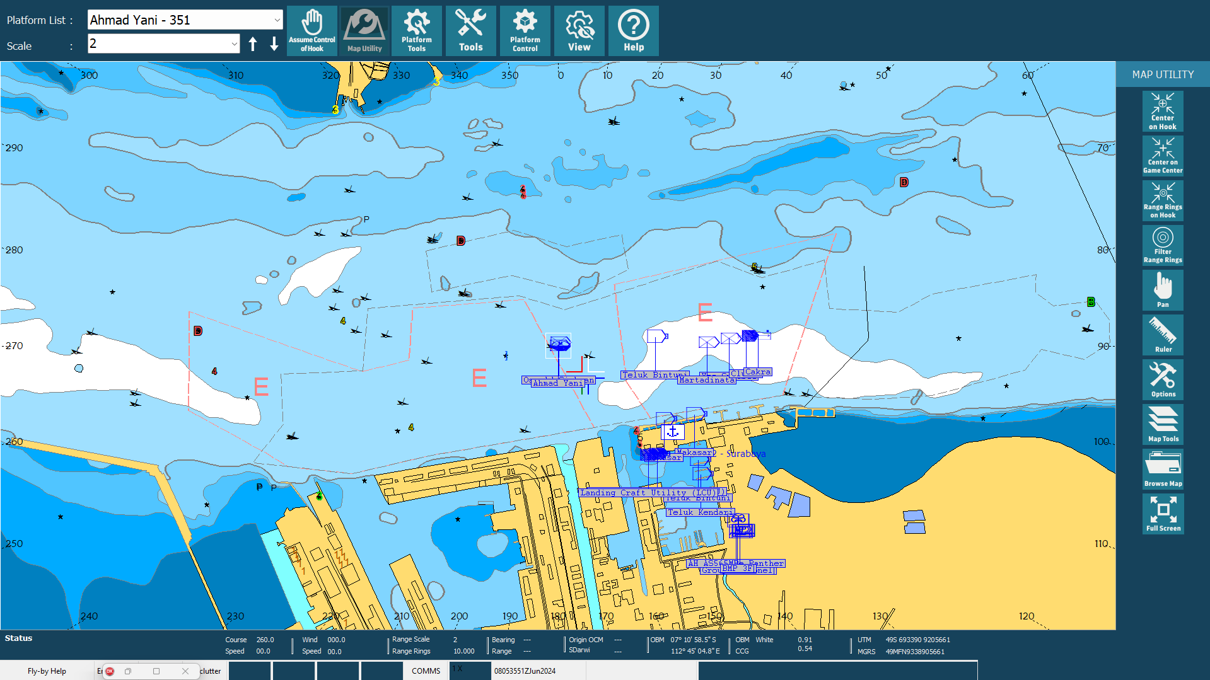
Sub Toolbar
Map
Status Bar
Gambar 1. Tactical Display

Main Toolbar
Main Toolbar pada Tactical Display Wasdal terletak pada bagian atas peta dan Sub Toolbar terletak pada bagian samping kanan peta. Sub toolbar yang berada pada samping kanan peta merupakan detail menu dari main toolbar.
Tabel 1. Keterangan Main Toolbar dan Sub Toolbar
 |  |  | Digunakan untuk memilih dan menampilkan kapal yang dikendalikan.
 |  |  | Digunakan untuk menampilkan dan memilih skala ukuran peta.
 | Digunakan untuk control platform yang di select.
 | Map Utility
 |  | Digunakan untuk menggeser Platform on hook pada posisi di tengah-tengah Display (Screen).
 |  | Digunakan untuk menggeser pusat Game Area ke tengah Display (Screen).
 |  | Digunakan untuk menampilkan lingkaran jarak pada track yang di-hook. Sebelumnya Filter Range Rings harus diaktifkan terlebih dulu.
 |  | Digunakan untuk menampilkan atau menyembunyikan lingkaran jarak pada tactical display.
 |  | Digunakan menggeser peta pada tactical display.
 |  | Digunakan untuk pengukuran jarak pada peta.
 |  | Untuk menampilkan pilihan koordinat sistem yang ingin digunakan.
 |  | Digunakan untuk menampilkan layer-layer peta.
 |  | Digunakan untuk memilih peta yang tersedia pada daftar Browse Map.
 |  | Digunakan untuk menampilkan peta dalam satu layar penuh.

 | Platform Tools
 |  | Digunakan untuk menampilkan platform sesuai dengan simbol taktisnya.
 |  | Digunakan untuk menampilkan platform sesuai dengan ukuran Platform.
 |  | Digunakan untuk menambahkan platform pada saat Latihan sedang berjalan.
 |  | Digunakan untuk menghapus platform.
 |  | Digunakan untuk menampilkan Symbol Text Info Setting dan mengatur informasi pada Symbol Text.
 |  | Digunakan untuk menyeleksi beberapa platform sekaligus.
 |  | Untuk menampilkan atau menyembunyikan history (tikas) yang telah dilalui oleh suatu platform.
 |  | Digunakan untuk menampilkan peta dalam satu layar penuh.
 | Tools
 |  | Digunakan untuk menampilkan dan membuat overlay template editor.
 |  | Digunakan untuk menampilkan dan membuat gambaran situasi peperangan pada peta.
 |  | Digunakan untuk menampilkan dan membuat kalkulasi penggunaan logistik.
 |  | Digunakan untuk menampilkan perhitungan waktu mundur terhadap jalannya latihan dan waktu penyerbuan.
 |  | Digunakan untuk menampilkan peta dalam satu layar penuh.
 | Platform Control
 |  | Digunakan untuk menampilkan data informasi (Hook, Details, Detection dan IFF) dari track yang dipilih.
 |  | Digunakan untuk menampilkan data platform yang di-hook.
 |  | Digunakan untuk pengendalian navigasi platform yang di-hook.
 |  | Digunakan untuk menampilkan daftar dan pengaturan sensor yang terpasang pada platform yang di-hook.
 |  | Digunakan untuk menampilkan daftar dan pengaturan senjata pada platform yang di-hook.
 |  | Digunakan untuk menampilkan daftar dan pengaturan countermeasure pada platform yang di-hook.
 |  | Digunakan untuk pengaturan fire control Radar.
 |  | Digunakan untuk menampilkan daftar dan mengatur status EMCON pada platform yang di-hook.
 |  | Digunakan untuk menampilkan peta dalam satu layar penuh.
 | View
 |  | Digunakan untuk menampilkan Tote Display.
 |  | Digunakan untuk menampilkan peta dalam satu layar penuh.
 |  | Digunakan untuk memutar layar Display 180°.
 | Help
 |  | Digunakan untuk menampilkan manual book
 |  | Digunakan untuk menampilkan keyboard pada layar.
 |  | Digunakan untuk menampilkan peta dalam satu layar penuh.

Sub Toolbar

Assume Control Hook
Tombol Assume Control Hook digunakan melakukan Hook terhadap Platform yang dipilih sekaligus mengalihkan kendali ke Platform tersebut. Toolbar ini dapat diakses pada Main Menu yang berada pada bagian atas Peta.

Map Utility
Tombol Map Utility akan menampilkan sub menu Map Utility, yang digunakan untuk pengaturan display peta. Sub menu Map Utility terdiri dari Center of Hook, Center on Game Center, Range Rings on Hook, Filter Range Rings, Pan, Ruler, Options, Map Tools, Browse Map serta Full Screen.
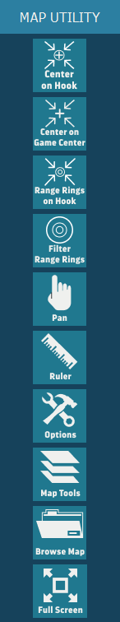
Gambar 2. Map Utility

- Center of Hook
Tombol Center on Hook digunakan untuk menggeser Platform on hook pada posisi di tengah-tengah Display (Screen). Pada status bar di bagian kiri bawah akan tampil status Center on Hook.
- Center on Game Centre
Tombol Center on Game Center digunakan untuk menggeser pusat Game Area ke tengah Display (Screen). Status posisi peta dapat dilihat pada status bar dibagian kiri bawah.
- Range Rings on Hook
Tombol Range Rings on Hook digunakan untuk menampilkan lingkaran jarak pada track yang di-hook. Sebelumnya Filter Range Rings harus diaktifkan terlebih dulu.
- Filter Range Rings
Tombol Filter Range Rings digunakan untuk menampilkan atau menyembunyikan lingkaran jarak pada tactical display.
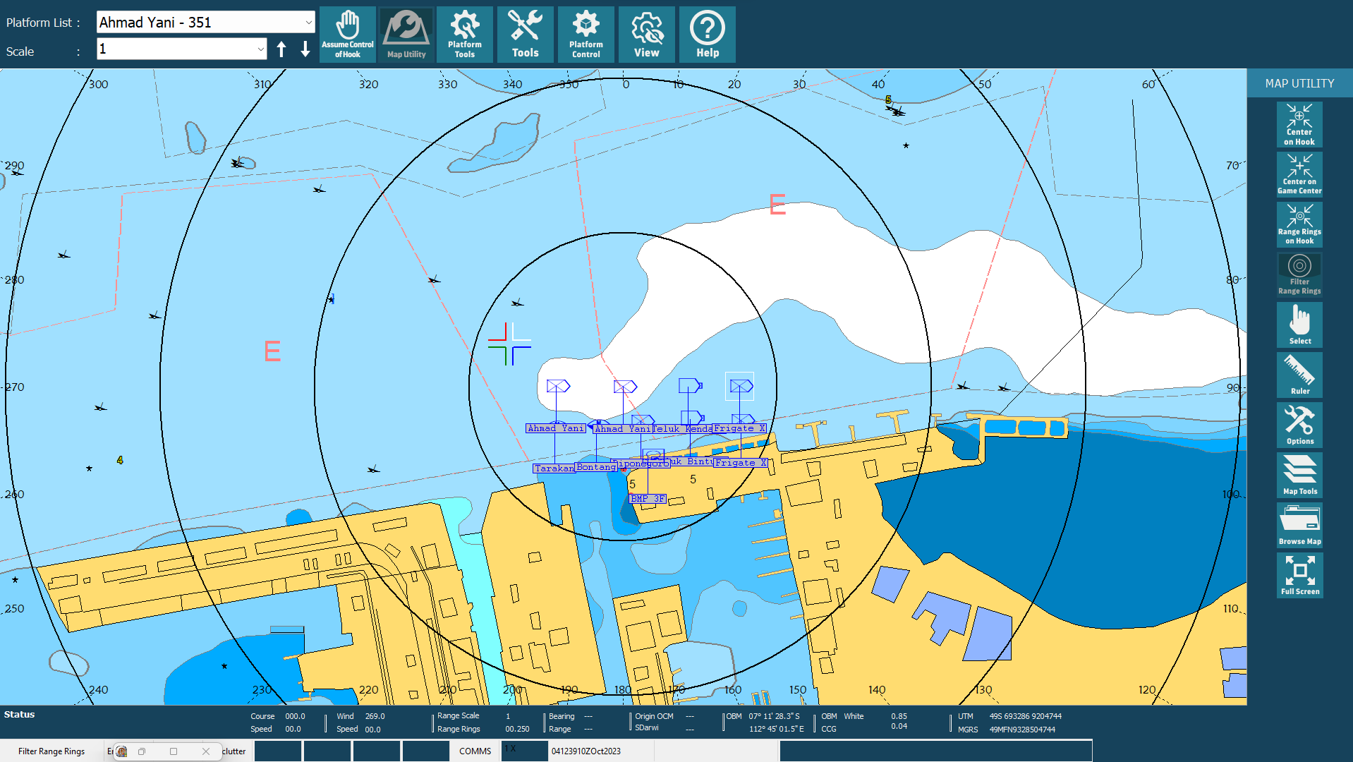
Gambar 3. Filter Range Rings
- PAN
Tombol Pan digunakan untuk menggeser peta pada Tactical Display.

- Ruler
Tombol Ruler akan membuka window Ruler yang digunakan untuk mengukur jarak pada peta. Tentukan posisi titik Start dan End pada peta, kemudian Ruler akan menampilkan nilai jarak dan baringan dari kedua titik tersebut.
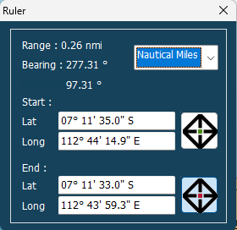
Gambar 4. Ruler
- Options
Options menampilkan pilihan koordinat sistem yang ingin digunakan. Pada Coordinate System terdapat platform pilihan untuk melakukan pengaturan pada Force Affliation serta Color Scheme.
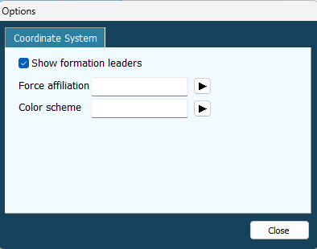
Gambar 5. Options

- Map Tools
Tombol Map Tools akan membuka window Layer Control yang digunakan untuk pengaturan layer-layer pada peta.
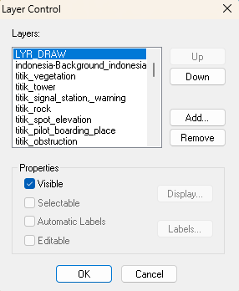
Gambar 6. Map Tools
- Browse Map
Tombol Browse Map digunakan untuk menampilkan window Select Map yang berisi pilihan peta lainnya. Pilih peta yang tersedia pada daftar, kemudian klik Ok.
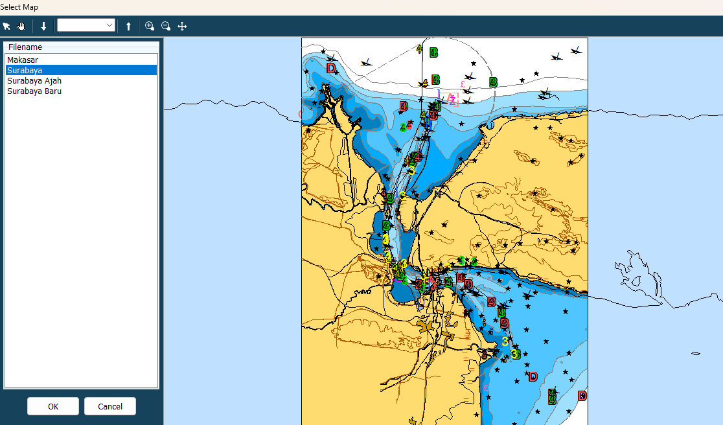
Gambar 7. Browse Map
- Full Screen
Tombol Full Screen digunakan untuk menampilkan peta dalam satu layar penuh.

Platform Tools
Tombol Platform Tools akan menampilkan sub menu Platform Tools, yang digunakan untuk pengaturan platform. Sub menu Platform Tools terdiri dari Symbol View, Dimension View, RPL, Remove, Tact Info, Multiselect, History serta Full Screen.
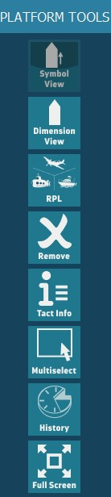
Gambar 8. Platform Tools

- Symbol View
Tombol Symbol View digunakan untuk menampilkan platform sesuai dengan symbol taktisnya.
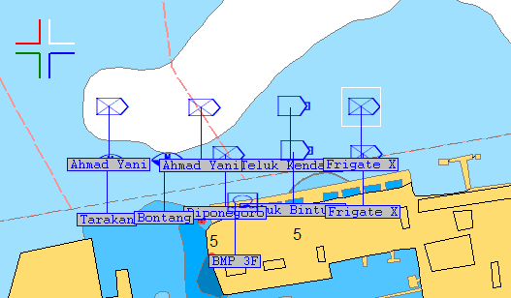
Gambar 9. Symbol View
- Dimension View
Dimension View digunakan untukmenampilkan platform sesuai dengan ukuran platform.
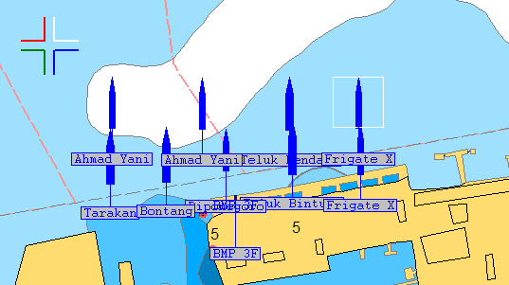
Gambar 10. Dimension View

- Runtime Platform Library - RPL
Tombol RPL atau Runtime Platform Library digunakan untuk menambahkan platform yang dibutuhkan pada saat Latihan sedang berjalan. Klik tombol RPL sehingga muncul Window Runtime Platform Library.
Window Runtime Platform Library akan terbuka, lakukan double klik pada salah satu platform RPL sehingga muncul daftar platform yang akan ditambahkan.
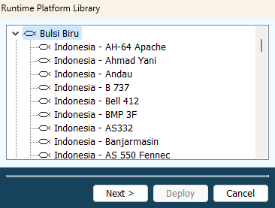
Gambar 11. RPL – Window 1
Selanjutnya tekan tombol Next yang akan menampilkan window yang terkait. Pada window ini menampilkan informasi dasar dari class platform yang akan ditambahkan. Masukkan Track Identifier pada field yang tersedia, kemudian klik Next.
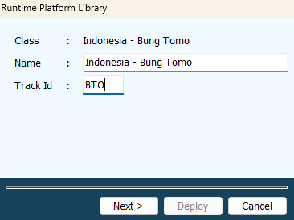
Gambar 12. RPL – Window 2
Langkah berikutnya, Wasdal harus menentukan posisi, heading, kecepatan, dan ketinggian platform pada field yang tersedia. Untuk menentukan posisi, klik pada tombol kemudian tentukan posisi yang diinginkan pada peta dan klik-kiri pada posisi tersebut.
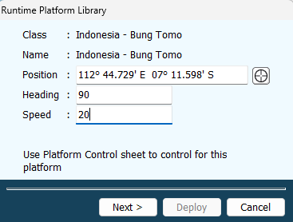
Gambar 13. RPL – Window 3
Selanjutnya tekan tombol Next, maka tampil window seperti gambar dibawah. Pada window ini, Wasdal harus menentukan force dan group dari platform tersebut. Setelah itu klik Deploy.
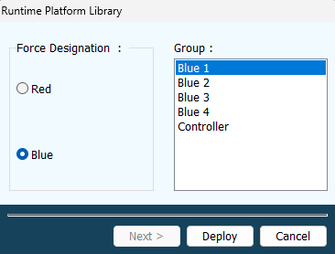
Gambar 14. RPL – Window 4

Kemudian platform yang ditambahkan akan muncul pada layar Tactical Display.
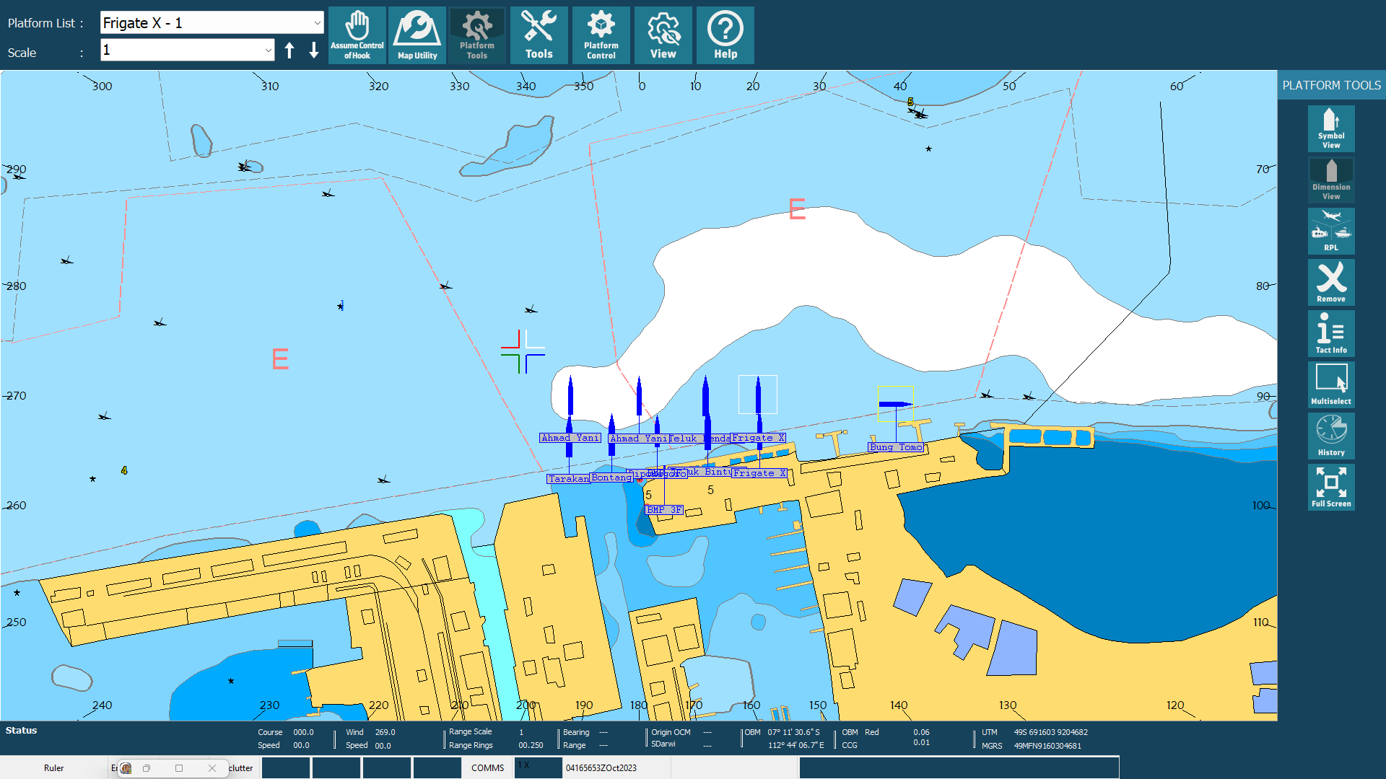
Gambar 15. Platform tambahan pada Tactical Display
- Remove
Tombol Remove digunakan untuk menghapus Platform. Pilih Platform yang akan dihapus kemudian tekan tombol Remove. Kemudian akan muncul window Confirm, tekan Yes untuk menghapus dan tekan No untuk membatalkan.
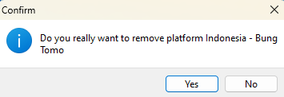
Gambar 16. Window Konfirmasi Penghapusan Track

- Tactical Info
Tombol Tactical Info digunakan untuk menampilkan Symbol Text Info Setting dan mengatur informasi pada Symbol Text. Tekan tombol Tactical Info, kemudian akan muncul window Symbol Text Info Setting. Wasdal dapat menampilkan masksimal 3 Text Info pada tactical display. Pilihan Text Info yang dapat ditampilkan antara lain Empty, Class, Track ID/Number, Speed, Course, Altitude, Fuel, Lubricants, Freshwater, Food, dan Water.
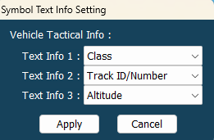
Gambar 17. Symbol Text Info Setting
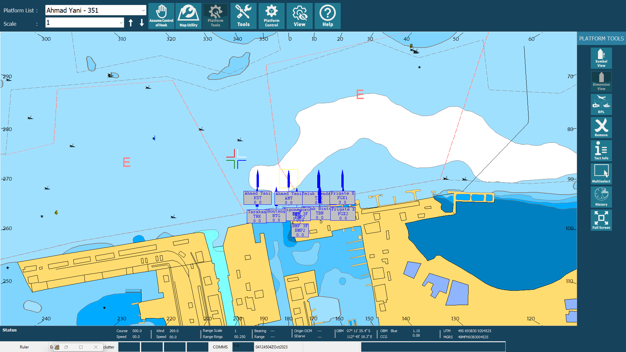
Gambar 18. Tactical Info

- Multiselect
Tombol Multiselect digunakan untuk menyeleksi lebih dari satu kapal sekaligus. Tekan tombol Multiselect kemudian pilih beberapa platform yang akan diseleksi dengan cara Klik kiri drag pada area dimana platform tersebut yang akan dipilih.
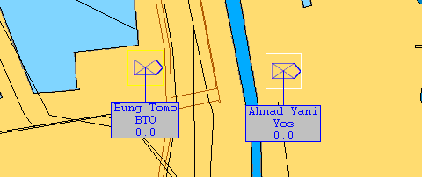
Gambar 19. Multiselect
- History
Tombol History digunakan untuk menampilkan atau menyembunyikan jalur (tikas) yang telah dilalui oleh suatu platform.
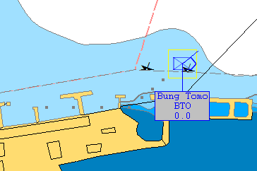
Gambar 20. History
- Full Screen
Tombol Full Screen digunakan untuk menampilkan peta dalam satu layar penuh.

Tools
Tombol Tools akan menampilkan sub menu Tools pada bagian samping, yang digunakan untuk pengaturan perangkat terdiri dari Overlay, Plotting, Logistics, D Day dan Full Screen.
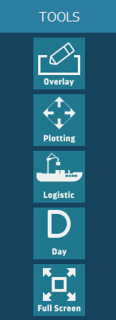
Gambar 21. Tools

- Overlay
Static Overlay digunakan untuk menggambar obyek yang tidak dapat bergerak (statis), biasanya digunakan untuk batas suatu area air corridors, swept channels atau area responsibilty. Untuk mengakses (membuat, mengedit dan menghapus) overlay dapat dilakukan dengan memilih menu Tools > Overlay atau dapat melalui toolbar (overlay editor) pada tactical display kemudian akan muncul window Overlay Template Editor.
- Pilih menu Tools > Overlay pada tactical display sehingga window Overlay Template Editor terbuka.
- Tekan tombol New pada window Overlay Template Editor sehingga tampilan window akan berubah, dan terdapat panel untuk membuat overlay baru.
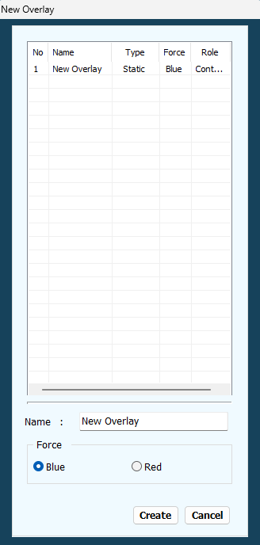
Gambar 22. New Template Overlay

- Meng-Edit Obyek Static Overlay
Menu Edit pada overlay digunakan untuk me-edit obyek gambar pada template overlay yang telah dibuat.
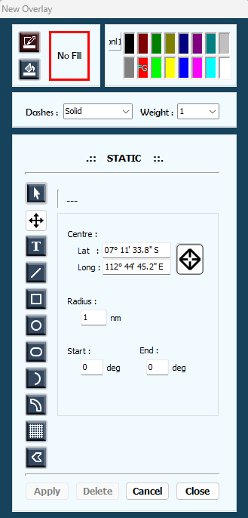
Pengaturan Garis
Tombol Option

Pengaturan Warna
Gambar 23. Obyek Statis
Tabel 2. Keterangan Static Overlay:
 | Line Color |  | Digunakan untuk memberi warna pada obyek garis.
 | Block Color |  | Digunakan untuk memberi warna pada obyek dalam bentuk.
 | No Fill / Fill |  | Digunakan untuk menampilkan warna yang telah dipilih.
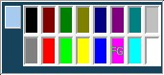 |  | Color |  | Untuk menampilkan pilihan warna.
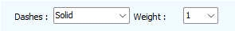 |  | Dashes |  | Digunakan untuk mengatur tipe dan ukuran garis overlay
 | Select |  | Digunakan untuk memilih obyek gambar overlay yang diinginkan pada tactical display untuk di edit atau dihapus.
 | Repost |  | Digunakan untuk memposisikan ulang overlay
 | Text |  | Digunakan untuk membuat tulisan pada Overlay (Posisi, Teks, Ukuran huruf).
 | Line |  | Digunakan untuk membuat garis dengan menentukan nilai koordinat start dan end.
 | Rectangle |  | Digunakan untuk membuat bentuk segi empat dengan menentukan nilai koordinat Top-Left, Bottom-Right.
 | Circle |  | Digunakan untuk membuat bentuk lingkaran dengan menentukan nilai koordinat centre dan radius lingkaran.
 | Elipse |  | Digunakan untuk membuat bentuk elipse dengan menentukan nilai koordinat centre, semi-axis (horizontal and vertical).
 | Arc |  | Digunakan untuk membuat bentuk arc dengan menentukan nilai koordinat centre, radius, start, end.
 | Sector |  | Digunakan untuk membuat bentuk sector dengan menentukan nilai koordinat centre, radius (inner, outer), angles (start-end).
 | Grid |  | Digunakan untuk membuat bentuk grid dengan menentukan nilai koordinat centre, vertical cells, count-height, count-widht, rotation angle.
 | Polygon |  | Digunakan untuk membuat bentuk Polygon dengan menentukan nilai koordinat centre, vertical cells, count-height, count-widht, rotation angle.

- Menu Teks
Pada Teks digunakan untuk membuat overlay berbentuk tulisan atau Teks.
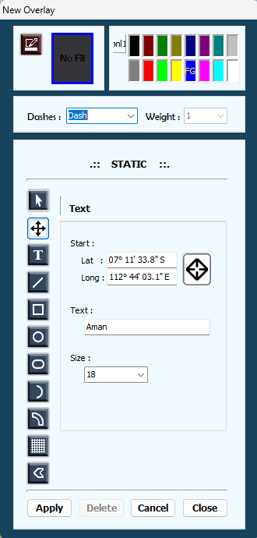
Gambar 24. Menu Teks
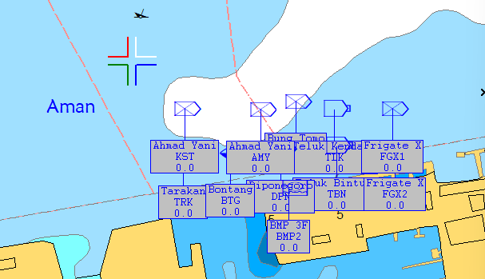
Gambar 25. Tampilan Overlay Teks

- Menu Line
Pada menu Line digunakan untuk membuat overlay berbentuk Garis.
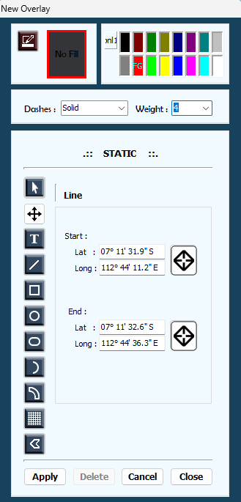
Gambar 26. Menu Line
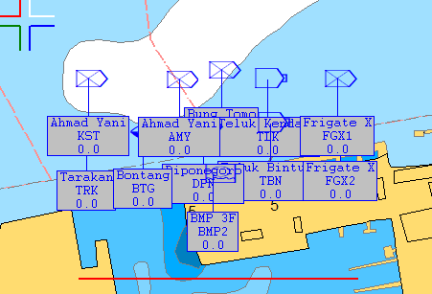
Gambar 27. Tampilan Overlay Line

- Menu Rectangle
Pada menu Rectangle digunakan untuk membuat overlay berbentuk Kotak.
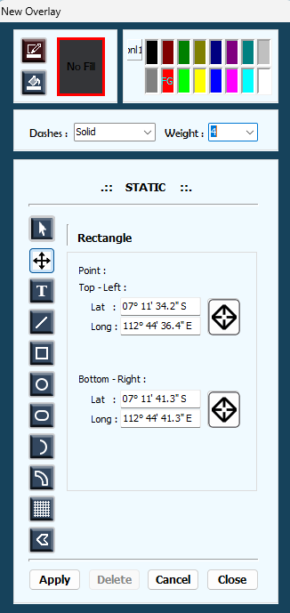
Gambar 28. Menu Rectangle
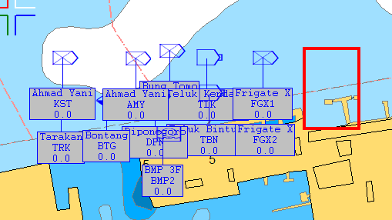
Gambar 29. Tampilan Overlay Rectangle

- Menu Circle
Pada menu Circle digunakan untuk membuat overlay berbentuk Lingkaran.
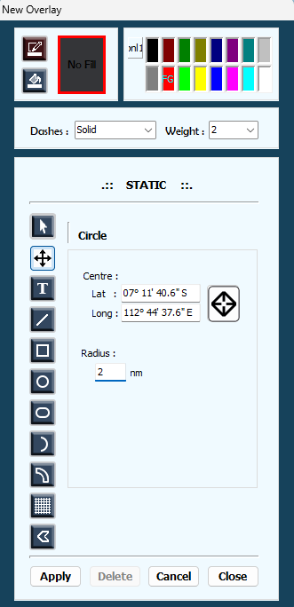
Gambar 30. Menu Circle
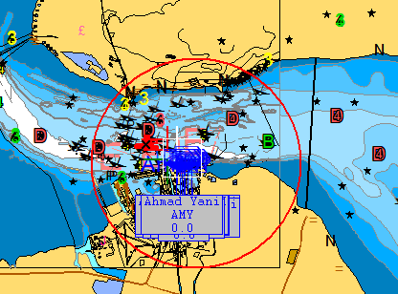
Gambar 31. Tampilan Overlay Circle

- Menu Ellipse
Pada menu Ellipse digunakan untuk membuat overlay berbentuk Bulatan Lonjong.
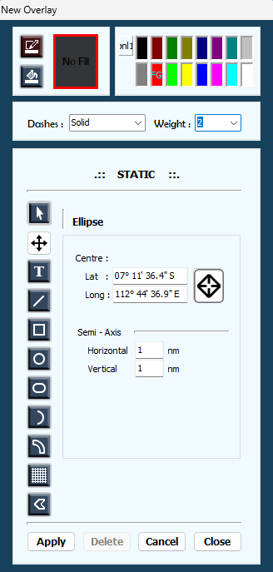
Gambar 32. Menu Ellipse
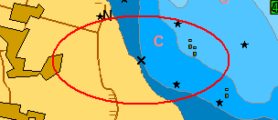
Gambar 33. Tampilan Overlay Ellipse

- Menu Arc
Pada menu Arc digunakan untuk membuat overlay berbentuk Lengkungan (busur).
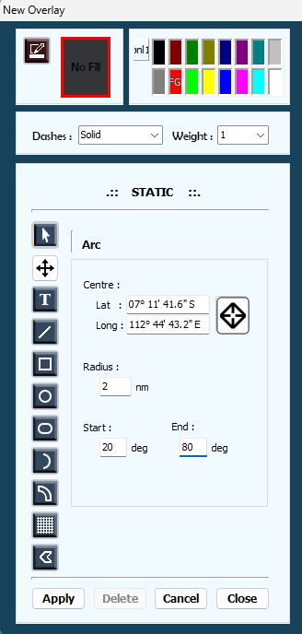
Gambar 34. Menu Arc
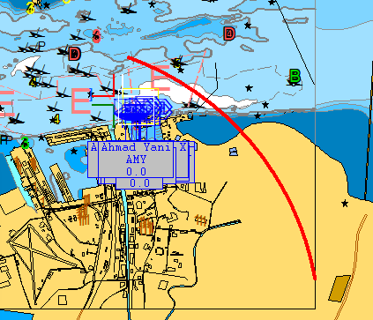
Gambar 35. Tampilan Overlay Arc

- Menu Sector
Pada menu Sector digunakan untuk membuat overlay berbentuk Sektor.
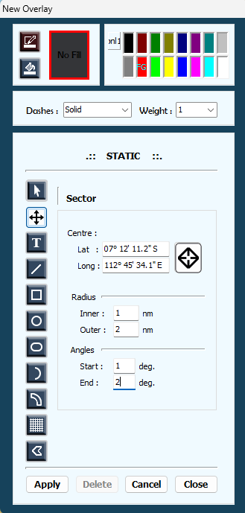
Gambar 36. Menu Sector
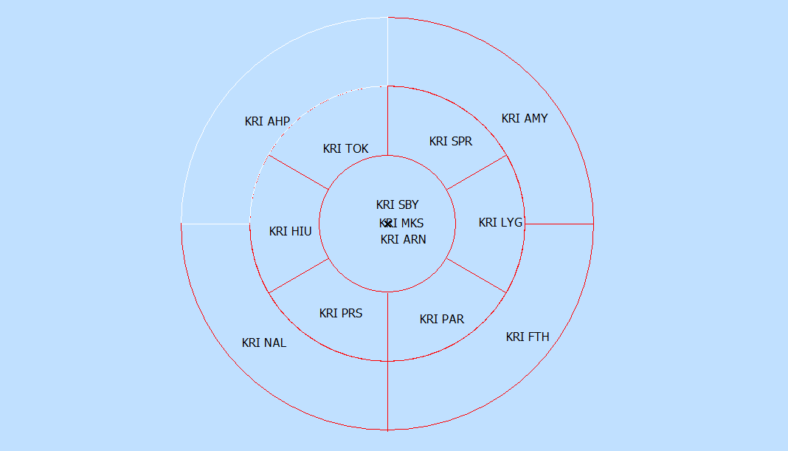
Gambar 37. Tampilan Overlay Sector

- Menu Grid
Pada menu Grid digunakan untuk membuat overlay berbentuk Grid.
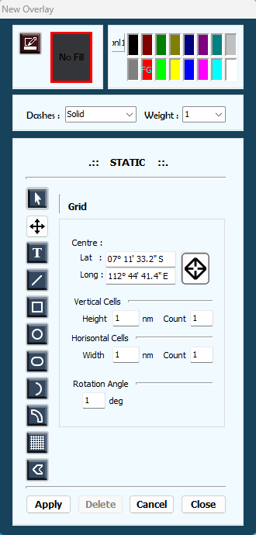
Gambar 38. Menu Grid
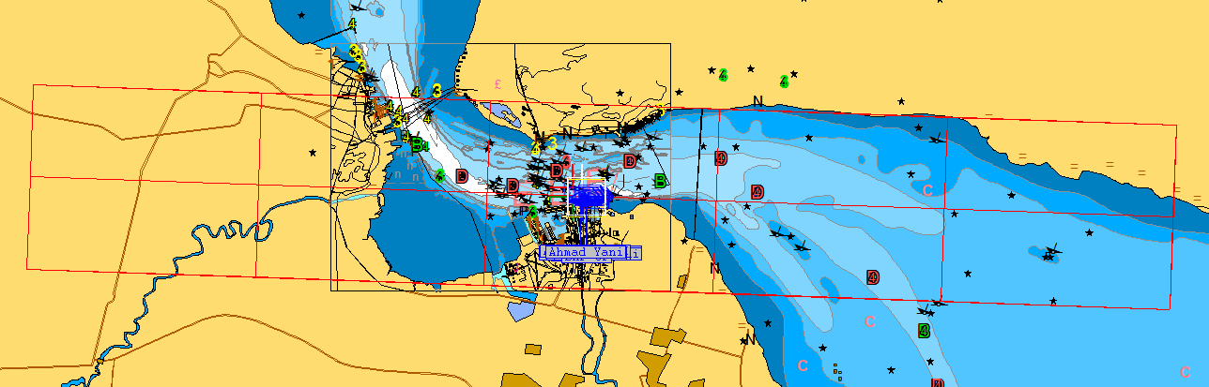
Gambar 39. Tampilan Overlay Grid

- Menu Polygon
Pada menu Polygon digunakan untuk membuat overlay berbentuk Polygon.
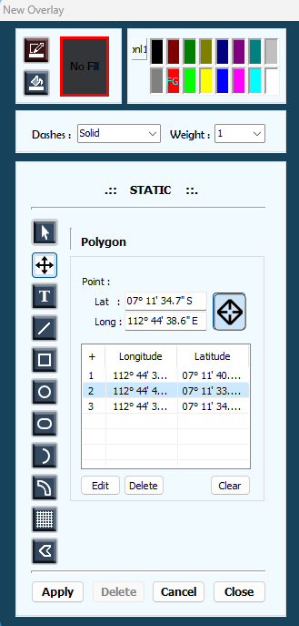
Gambar 40. Menu Polygon
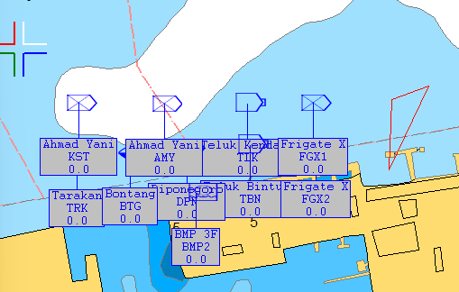
Gambar 41. Tampilan Overlay Polygon

- Kesalahan pada Pembuatan Obyek Static Overlay
Apabila terjadi kesalahan pada saat pembuatan overlay maka akan muncul pesan Warning atau peringatan.
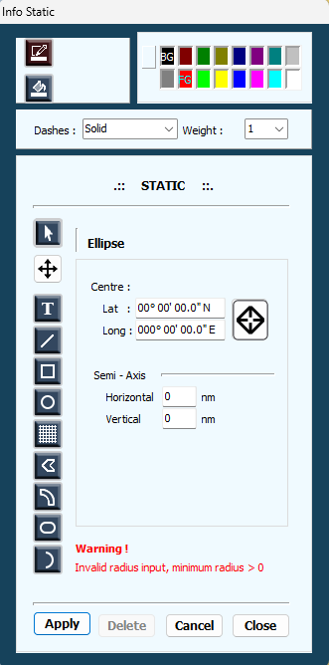
Gambar 42. Notification Warning

- Plotting
Tombol Plotting digunakan untuk menggambarkan peta situasi peperangan yang meliputi kekuatan, data inteligen, dan alur pergerakan. Window Plotting menampilkan Name, Type dan Group dari plotting yang dibuat.
- Menambahkan Plotting Logistic
Plotting Intelijen digunakan untuk memberikan informasi mengenai data intelijen. Prosedur untuk menambahkan plotting dengan tipe intelijen pada peta adalah sebagai berikut:
- Klik tombol New pada window Plotting sehingga tampilan window Plotting berubah.
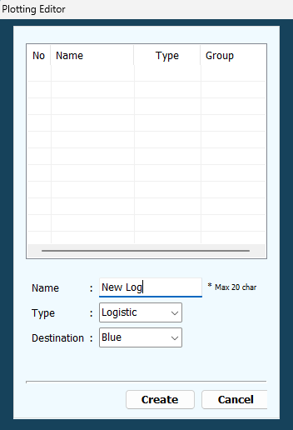
Gambar 43. Ploting Logistic
- Tentukan Name dan Tipe Plotting yang akan dibuat, Kemudian tekan tombol Create sehingga window Plotting akan berubah sesuai tipe yang dipilih.
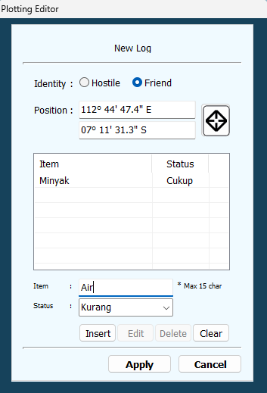
Gambar 44. New Plotting Logistic
Item : Menentukan item yang dibutuhkan
Status : Memberikan keterangan Status pada Item
- Tekan tombol Apply setelah selesai melakukan pengaturan. Plotting yang telah dibuat akan ditampilkan pada layar Tactical Display.
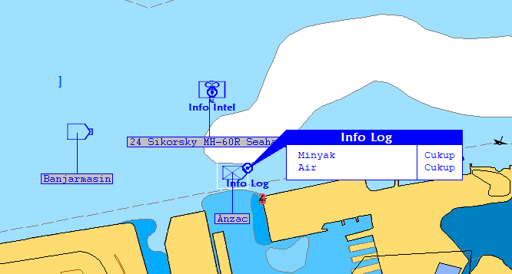
Gambar 45. Plotting Logistik

- Menambahkan Plotting Radar
Plotting Radar digunakan untuk memberikan informasi mengenai radar. Prosedur untuk menambahkan plotting dengan tipe radar pada peta adalah sebagai berikut:
- Pilih tombol New pada window Plotting sehingga tampilan window Plotting akan berubah.
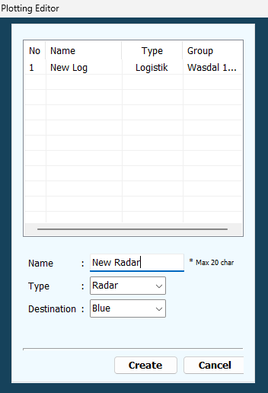
Gambar 46. Plotting Radar
- Tentukan Name dan Tipe plotting yang akan dibuat, kemudian tekan tombol Create>Edit sehingga window Plotting akan terbuka sesuai dengan tipe yang dipilih.
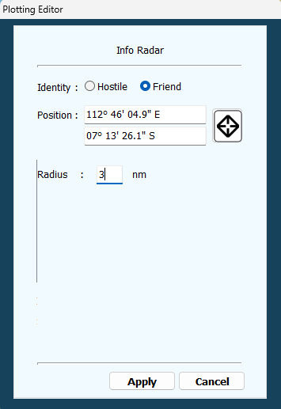
Gambar 47. New Plotting Radar
Identity : Menentukan Hostile atau Friend
Posisition : Menentukan posisi Plotting yang dibuat
Radius : Menentukan jarak plotting
- Tekan tombol Apply setelah melakukan pengaturan. Plotting yang telah dibuat akan ditampilkan pada layar tactical display.
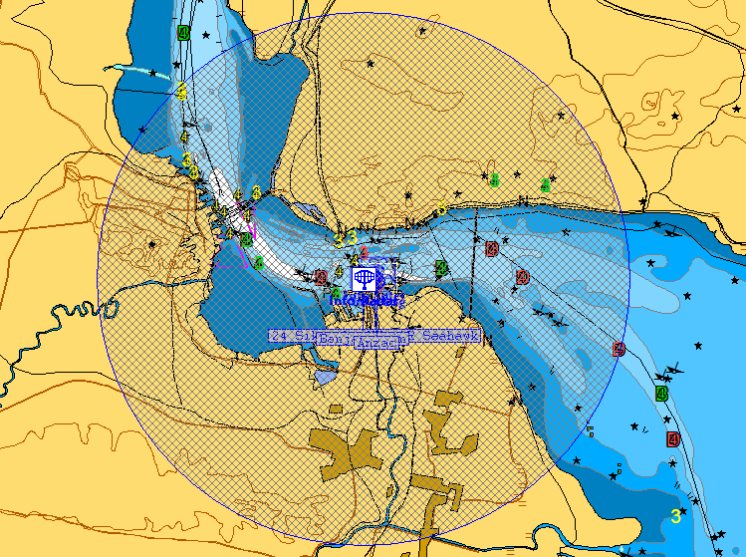
Gambar 48. Plotting Radar
- Menambahkan Plotting Pangkalan
Plotting Pangkalan digunakan untuk memberikan informasi mengenai data kapal yang ada di pangkalan. Prosedur untuk menambahkan plotting dengan tipe pangkalan pada peta adalah sebagai berikut:
- Pilih tombol New pada window Plotting sehingga tampilan window Plotting akan berubah.
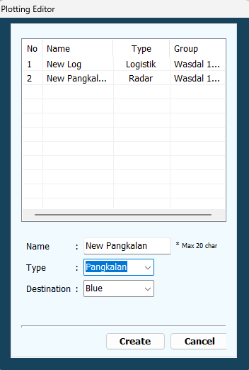
Gambar 49. Plotting Pangkalan
- Tentukan Name dan Tipe plotting yang akan dibuat, kemudian tekan tombol Create>Edit sehingga window Plotting akan berubah sesuai dengan tipe yang dipilih.
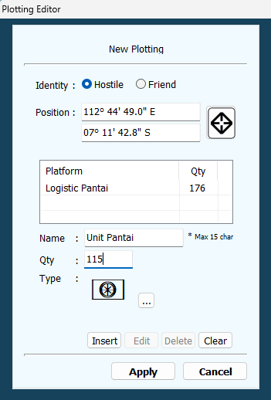
Gambar 50. New Plotting pangkalan
Identity : Menentukan Hostile atau Friend
Posisition : Menentukan posisi Plotting yang dibuat
Platform : Menampilkan data plotting
Name : Digunakan untuk menambahkan jenis plotting
Quantity : Digunakan untk menentukan jumlah
Type : Digunakan untuk menentukan type
- Tekan tombol Apply.
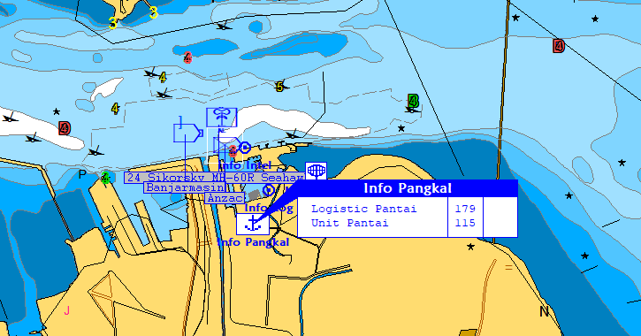
Gambar 51. Plotting Pangkalan
- Menambahkan Plotting Panah
Plotting Panah digunakan untuk memberikan informasi rencana pergerakan. Prosedur untuk menambahkan plotting dengan tipe panah pada peta adalah sebagai berikut:
- Pilih tombol New pada Window Plotting sehingga tampilan window Plotting akan berubah.
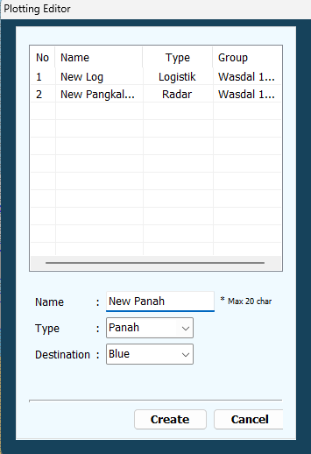
Gambar 52. Plotting panah
- Tentukkan Name dan Tipe Plotting yang akan dibuat, Kemudian tekan tombol Create>Edit sehingga window Plotting akan berubah sesuai dengan tipe yang dipilih.
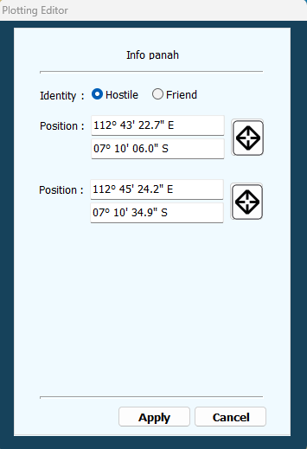
Gambar 53. New Plotting Panah
Identity : Menentukan Hostile atau Friend
Posisition : Menentukan posisi Plotting yang dibuat
- Tekan tombol Apply.
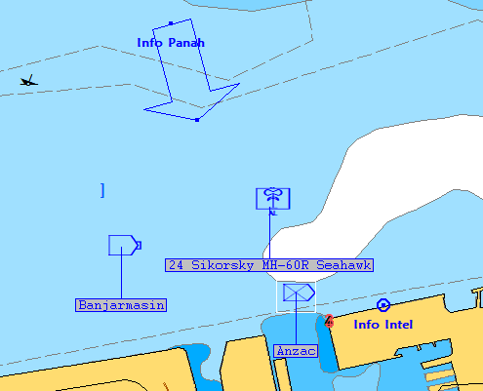
Gambar 54. Plotting Panah
- Menambahkan Plotting Intelijen
Plotting OIntelijen digunakan untuk memberikan informasi rencana pergerakan. Prosedur untuk menambahkan plotting dengan tipe panah pada peta adalah sebagai berikut:
- Pilih tombol New pada Window Plotting sehingga tampilan window Plotting akan berubah.
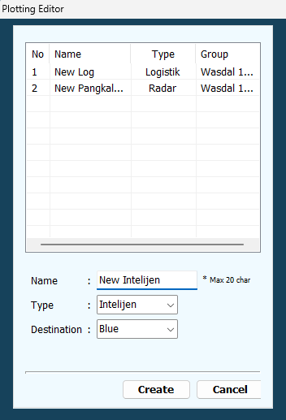
Gambar 55. Plotting Intelijen
- Tentukkan Name dan Tipe Plotting yang akan dibuat, Kemudian tekan tombol Create>Edit sehingga window Plotting akan berubah sesuai dengan tipe yang dipilih.
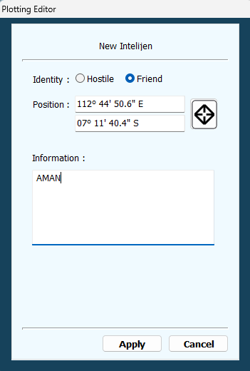
Gambar 56. New Plotting Intelijen
Identity : Menentukan Hostile atau Friend
Posisition : Menentukan posisi Plotting yang dibuat
Information : Menentukan data informasi dari Intelijen
- Tekan tombol Apply setelah selesai melakukan pengaturan. Plotting yang telah dibuat akan ditampilkan pada layar Tactical Display.
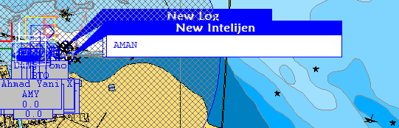
Gambar 57. Plotting Intelijen

- Mengubah Pengaturan Plotting
Untuk melakukan perubahan pada plotting yang telah dibuat, dapat dilakukan melalui 2 cara yaitu:
- Melalui Window Plotting
- Mengubah melalui window plotting dilakukan dengan memilih salah satu plotting yang telah dibuat kemudian tekan tombol Edit sehingga akan tampil window Plotting sesuai dengan tipe yang dipilih.
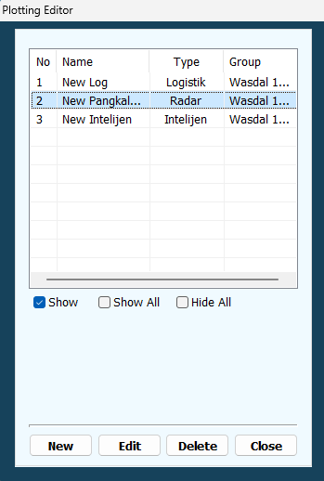
Gambar 58. Edit Plotting - Window
- Saat tombol Edit ditekan akan tampil window sesuai dengan plotting yang dipilih. Pilih item yang akan dirubah dalam daftar Item.

- Setelah melakukan perubahan tekan tombol Edit yang terletak dibawah kolom untuk melakukan perubahan dalam daftar item.
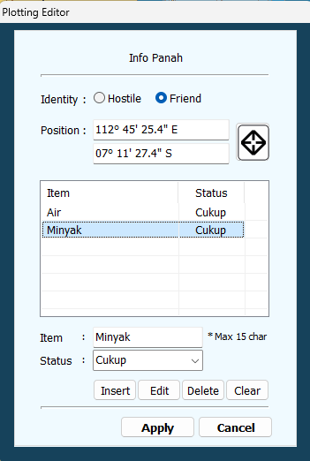
Gambar 59. Edit Plotting – Platform Edit editor
- Tekan tombol Apply setelah selesai melakukan perubahan.
- Menampilkan Informasi Plotting
Untuk menampilkan atau menyembunyikan informasi dari plotting, dapat dilakukan melalui layar tactical display dengan cara klik kanan plotting yang ingin ditampilkan informasinya sehingga akan tampil pop up menu, kemudian pilih Show.
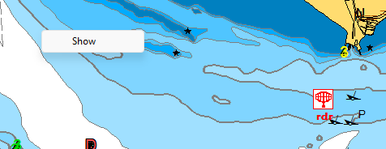
Gambar 60. Informasi Plotting
- Menghapus Plotting
Melalui window Plotting dengan memilih salah satu plotting yang telah dibuat kemudian tekan tombol Delete sehingga plotting yang dipilih akan terhapus saat tombol ditekan.

Gambar 61. Delete Plotting

- Logistic
Tombol Logistic digunakan perhitungan penggunaan logistik. Menu ini dapat diakses melalui menu tombol Tools pada main toolbar kemudian pilih tombol Logistic pada toolbar samping.
  - Menambahkan Template Logistic
          - Pilih menu Logistic pada Tactical Display sehingga window Shipping Route akan tampil.
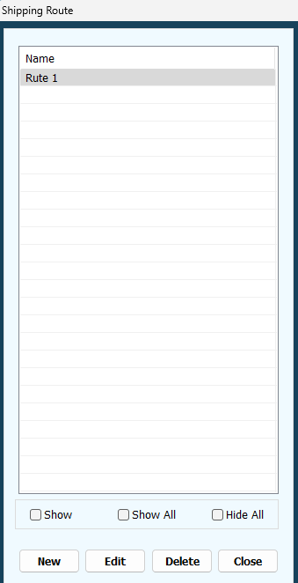
Gambar 62. window Shipping Route - 1
          - Pilih tombol New sehingga muncul tampilan window Shipping Route untuk membuat template baru. Ketik nama template yang diinginkan pada kolom Name dan pilih warna Listbox Colour.

          - Klik Icon Add sehingga tampilan window berubah seperti pada gambar dibawah ini. Tentukan nilai Speed, Personel serta Posisi Route yang diinginkan
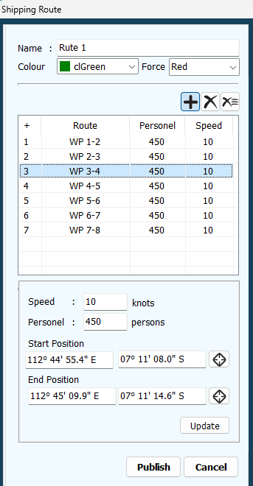
Gambar 63. window Shipping Route - 2
Keterangan:
Speed : digunakan untuk mengatur kecepatan.
Personel : digunakan untuk mengatur jumlah personel.
Start Possition : digunakan untuk menentukan posisi koordinat awal dari route.
End Posisition : digunakan untuk menentukan posisi koordinat akhir dari route.
          - Tekan tombol Publis setelah pengaturan selesai. Tekan tombol Cancel untuk membatalkan. Template Shipping Route yang telah dibuat ditampilkan berupa garis lurus sesuai dengan warna yang dipilih.
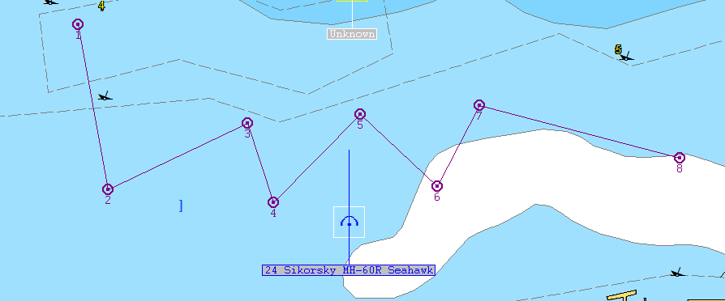
Gambar 64. Template Logistic Calculation
  - Meng- Edit Template Logistic
Cara untuk mengedit Template Logistic hampir sama dengan cara membuat Logistic hanya saja apabila Mengedit klik tombol Edit.
  - Menghapus Template Logistic
Ada 2 cara dalam menghapus Route yaitu:
          - Delete Route
Delete route dilakukan untuk menghapus route tertentu. Prosedur yang dilakukan yaitu dengan memilih nomer Route yang ingin dihapus kemudian tekan icon Delete.

Gambar 65. Delete Route

          - Delete all Route
Delete all Route dilakukan untuk menghapus semua Route. Prosedur yang dilakukan yaitu dengan menekan icon delete all route makan seluruh Route akan terhapus.

Gambar 66. Delete all Route

  - Menghapus Template
Prosedur yang dilakukan dalam menghapus template yaitu dengan memilih template yang akan dihapus kemudian tekan tombol delete.
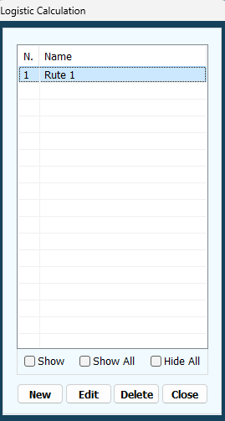
Gambar 67. Delete Template

- D Day
Tombol D Day berguna untuk menampilkan tanggal dan waktu latihan. Informasi yang ditampilkan yaitu hari H dan jam J terhadap waktu latihan.
- Tanggal dan waktu sebenernya
Digunakan untuk menampilkan tanggal dan waktu pada saat latihan sedang berlangsung
- J +
Digunakan untuk menunjukkan waktu penyerbuan
- J –
Digunakan untuk menunjukkan waktu sebelum penyerbuan
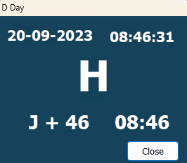
Hari H waktu penyerbuan
Waktu sebenarnya
Tanggal dan waktu sebenarnya
Gambar 68. D Day
- Full Screen
Tombol Full Screen digunakan untuk menampilkan peta dalam satu layar penuh.

Platform Control
Tombol Platform Control menampilkan sub menu Platform Control pada bagian samping, yang digunakan untuk pengaturan platform secara umum. Sub menu Platform Control terdiri dari Details, Ship Info, Guidance, Sensor, Weapons, Countermeasure, Fire Control Radar, EMCON, Logistic Calculation serta Full Screen.
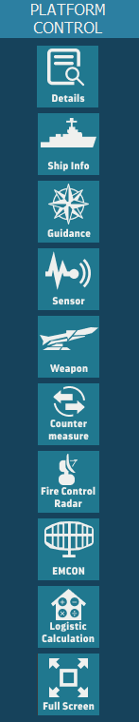
Gambar 69. Platform Control

- Details
Tombol Details akan menampilkan window Track Information. Window Track Information menampilkan data dari track yang dipilih (Hook). Data yang ditampilkan bergantung pada tipe tracks yang dipilih. Informasi yang ditampilkan terdiri dari Hook, Details, Detection serta IFF.
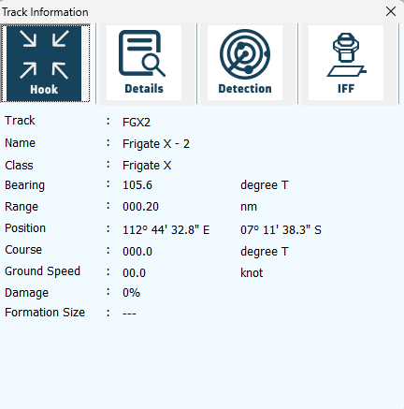
Gambar 70. Hook – Details
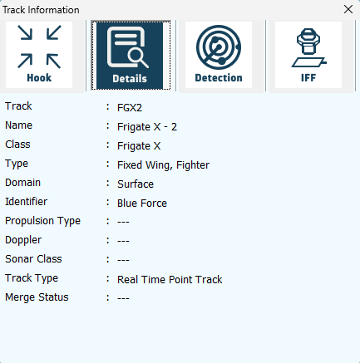
Gambar 71. Details– Details

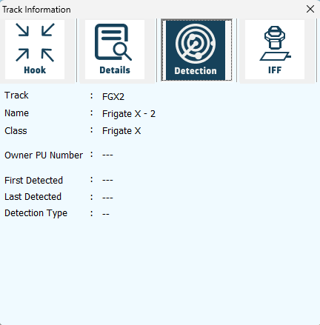
Gambar 72. Detection – Details
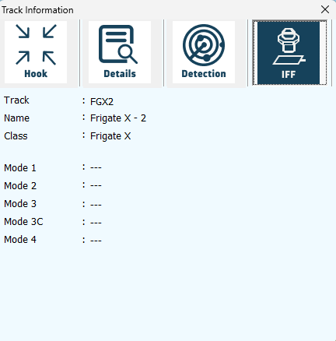
Gambar 73. IFF – Details
Tabel 3. Keterangan Panel
Track | Menampilkan trackID untuk identifikasi track yang dipilih.
Name | Menampilkan nama track.
Class | Menampilkan kelas dari track yang telah dipilih.
Bearing | Menampilkan bearingtrack dari platform yang dipilih.
Range | Menampilkan range track dari platform yang dipilih.
Posistion | Menampilkan koordinat lokasi dari posisi track.
Course | Menampilkan arah gerak dari track yang dipilih.
Ground Speed | Menampilkan kecepatan dari track yang dipilih.
Altitude/Depht | Menampilkan ketinggian/kedalaman dari track yang dipilih.
Formationsize | Menampilkan jumlah platform yang terdiri dari track.
Type | Menampilkan tipe dari class paltform.
Domain | Menampilkan domain dari track (Air, Surface, Subsurface, Land, atau General).
Identity | Menampilkan identitas dari track (Pending, Unknown, Assumed Friend, Friend, Neutral, Suspect, atau Hostile).
Propulsion Type  (pada subsurface) | Menampilkan tipe propulsion dari track.
Sonar Class | Menampilkan sonar aktif yang terdeteksi.
Track Type | Terdiri dari Real Time Track dan Non Real Time Track.
Merge status | Menampilkan status merger dari track (Merge atau Not Merge).
Owner PU number | Menampilkan data link participating unit yang merupakan ownship dari track.
First Detection | Waktu pertama kali RT track dideteksi.
Last Detection | Waktu terakhir RT track dideteksi.
Detection Type | Digunakan untuk menampilkan Detection type

- Ship Info
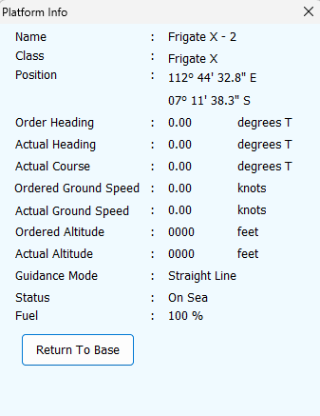
Gambar 74. Window Platform Info
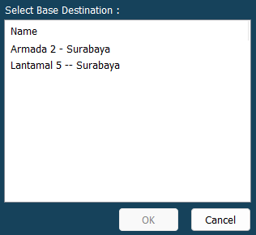
Gambar 75. Select Base Destination
Klik Tombol Ship Info maka akan muncul data Platform yang di-Hook.

Tabel 4. Keterangan Window Platform Info
Name | Nama Ownship platform yang dikendalikan.
Class | Kelas dari Ownshipplatform.
Position | Posisi Lalitude dan Longitude dari platform.
Order Heading | Nilai Heading yang diperintahkan.
Actual Heading | Heading platform yang sebenarnya.
Actual Course | Course Platform yang sebenarnya.
Ordered Ground Speed | Nilai kecepatan platform yang diperintahkan.
Actual Ground Speed | Kecepatan platform yang sebenarnya.
Ordered Altitude | Nilai ketinggian platform yang diperintahkan.
Actual Altitude | Ketinggian yang sebenarnya.
Guidance Mode | Guidance mode yang digunakan oleh Ownship.
Fuel | Presentase bahan bakar yang dimiliki.
Catatan:
Platform merupakan representasi dari objek yang dibuat oleh Wasdal seperti kapal, pesawat, helicopter, kapal selam, tank dan pangkalan. Platform dapat digunakan sesuai kondisi lingkungan. Platform dapat dipasang persenjataan, countermeasures, peralatan pendeteksi dan dijadikan sasaran perang.
Platform merupakan bagian dari Latihan jika dalam kondisi aktif atau tidak aktif tetapi memilki pengaturan yang bisa diaktifkan Wasdal.

- Guidance
Tombol Guidance akan membuka window Guidance seperti gambar di bawah. Window Guidance digunakan untuk menampilkan pengaturan navigasi dari sebuah platform dan statusnya. Guidance yang sedang dipakai ditunjukkan dalam text box di bagian atas window. Untuk mengubah perintah guidance yang sedang berjalan, Wasdal dapat memilih guidance yang diinginkan dengan klik ikon (Straigh Line Guidance, Waypoint dan Personal Guidance) yang disebelah text-box bagian atas window.
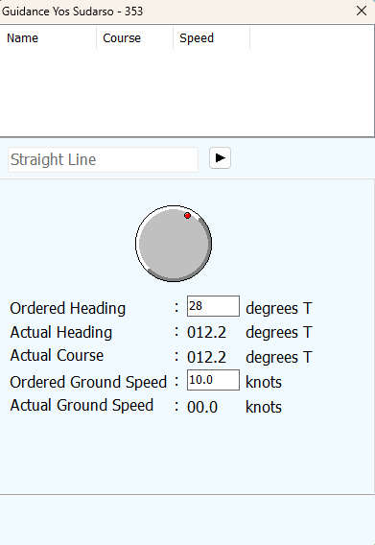
Gambar 76. Guidance

- Straigh Line Guidance
Mode Straight Line Guidance digunakan untuk menentukan haluan dan kecepatan platform yang telah di-Assume Control of Hook (dikendalikan). Wasdal dapat menentukan arah Platform yang diinginkan, kemudian platform akan berjalan sepanjang arah tersebut. Wasdal juga dapat menentukan kecepatan platform serta ketinggian/kedalaman platform jika platform yang digunakan platform air/subsurface.

Heading Indicator Selector
Gambar 77. Straight Line Guidance
Informasi yang ditampilkan untuk guidance ini antara lain:
- Heading Indicator/Selector: Merupakan rotary/selector yang digunakan untuk mengatur heading platform dengan cepat. Posisi titik penanda menunjukkan heading yang diperintahkan untuk platform.
Untuk mengatur heading menggunakan selector, tempatkan cursor pada heading yang diinginkan dan klik kiri. Titik indikator akan berpindah heading yang baru dan tampilan Ordered Heading akan menunjukkan heading yang sesuai dengan selector.
- Ordered Heading: Merupakan text box untuk memasukkan perintah heading yang diinginkan kemudian Enter. Heading akan diaplikasikan dan ditampilkan dalam derajat.
- Actual Heading: Menampilkan heading platform sebenarnya.
- Actual Course: Menampilkan status haluan track yang sebenarnya.
- Ordered Ground Speed: Merupakan text box untuk memasukkan perintah kecepatan yang diinginkan kemudian Enter. Kecepatan platform terbatas pada motion characteristic yang didefinisikan untuk platform, nilai kecepatan akan diaplikasikan
- Actual Ground Speed: Merupakan tampilan kecepatan platform yang sebenarnya. Jika kecepatan tidak sesuai dengan Ordered Ground Speed karena platform sedang mempercepat ke Ordered Ground Speed setting atau karena pengaruh lingkungan (Environment).
- Ordered Altitude (Depth): Text box ini akan terlihat ketika guidance mode diaplikasikan untuk platform udara dan subsurface. Masukkan perintah ketinggian/kedalaman (Altitude/Depth) yang diinginkan kemudian Enter.
- Actual Altitude Depth): Berlaku untuk platform udara dan subsurface, status ini menampilkan ketinggian/kedalaman platform yang sebenarnya. Pada awalnya, statusnya tidak sama dengan Ordered Altitude/Depth karena platform sedang dalam proses naik atau menyelam ke level yang diperintahkan.

- Waypoint Guidance
Waypoint Guidance digunakan untuk membuat sebuah jalur untuk navigasi platform. Pergerakan platform akan berubah mengikuti pengaturan di tiap urutan waypoint. Platform yang bergerak dengan guidance ini tidak dipengaruhi oleh arus laut atau angin, dan mempertahankan posisinya pada trek menggunakan karakteristik turn rate yang didefinisikan untuknya.
Waypoint juga dapat ditentukan menggunakan waktu kedatangan (ETA), pada tempat dengan ground speed tertentu. Wasdal juga dapat mendefinisikan platform event yang dikondisikan sebagai urutan platform ditiap waypoint.
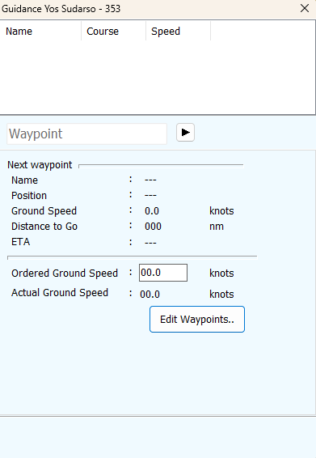
Gambar 78. Waypoint Guidance
Waypoint editor digunakan untuk mengatur karakteristik waypoint. Informasi yang ditampilkan antara lain Position, Ground Speed, Altitude/Depth, Arrival Time dan Termination.

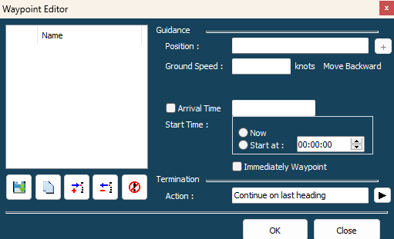
Gambar 79. Waypoint Editor
Tabel 5. Keterangan tombol Waypoint Editor
 | Save Waypoint | Digunakan untuk menyimpan Waypoint.
 | Copy Data Waypoint | Digunakan untuk menduplikat Waypoint.
 | Add Waypoint | Digunakan untuk menambahkan Waypoint.
 | Delete Waypoint | Digunakan untuk menghapus Waypoint.
 | Delete All Waypoint | Digunakan untuk menghapus semua Waypoint.

- Personel Guidance
Mode Personel Guidance digunakan untuk menentukan Informasi dan kecepatan. Wasdal dapat menentukan arah yang diinginkan, kemudian platform akan berjalan sepanjang arah tersebut.
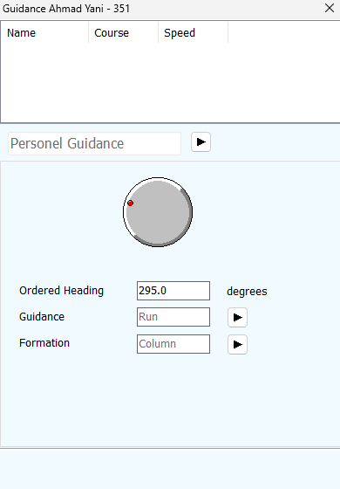
Heading Indicator Selector
Gambar 80. Straight Line Guidance

- Sensor
Tombol Sensor akan menampilkan window Sensor. Pada window Sensor terdapat daftar semua sensor yang terpasang pada Platform yang dikendalikan (Hooked Platform)..
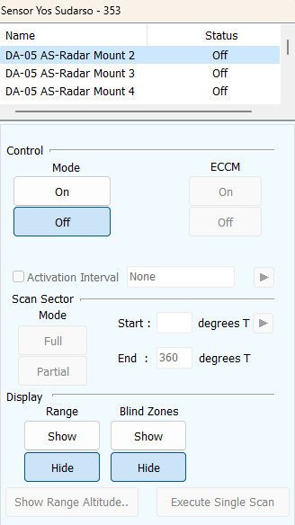
Gambar 81. Sensor
Daftar nama dan status yang ada bagian atas window sensor, mengidentifikasi semua sensor yang terpasang pada platform yang sedang di-hooked. Pilih salah satu radar yang akan digunakan dari daftar sensor yang tersedia. Radar yang dipilih akan menampilkan panel dengan kontrol-kontrol yang dibutuhkan oleh radar.

- Search Radar
Search Radar dilengkapi dengan beberapa kontrol berikut.

Gambar 82. Radar – Sensor
Informasi dan kontrol yang ditampilkan yaitu Name, Status, Control-Vertical Coverage, Control-ECCM, Activation Interval, Tombol Sector-Mode, Scan Sector-Start/End, Scan Sector-Bearing Type, Display-Range (button), Display-Blind Zones (button), Display-Scan Sector (button), Execute Single Scan (button) dan Show Range at Altitude (button).
- Name: berupa daftar nama radar yang dapat dikendalikan oleh Wasdal.
- Status: berisi daftar status dari radar. Status yang ditampilkan yaitu On (aktif) atau Off (nonaktif).
- Display – Range: digunakan untuk menampilkan atau menyembunyikan lingkar jangkauan Radar pada tactical display. Target yang berada diluar jangkauan tidak akan terdeteksi oleh radar.
- Display – Blind Zones: digunakan untuk menampilkan (Show) atau menyembunyikan (Hide) daerah blind zone dari jangkauan radar. Target yang berada pada daerah blind zone tidak dapat terdeteksi oleh radar.

- IFF Systems
IFF (Identification Friend or Foe) merupakan system yang digunakan untuk mengenali kawan atau lawan. Pada panel IFF tersedia kontrol untuk interrogator dan transponder yang merupakan bagian dari system IFF. Ketika IFF rusak maka IFF interrogator dan IFF transponder juga dianggap rusak dan tidak bisa dioperasikan. Ketika status IFF adalah EMCON maka IFF interrogator dan IFF transponder dilaksanakan pembatasan pancaran.
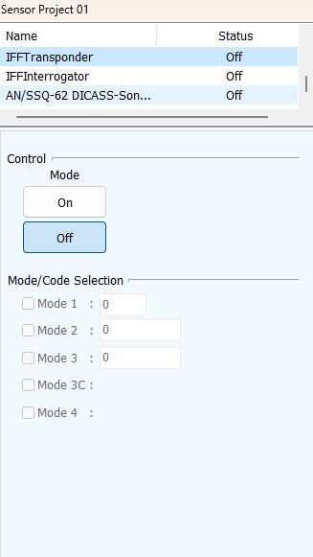
Gambar 83. IFF Transponder – Sensor
- IFF Transponder Status: status IFF transponder dapat berupa On, Off, EMCON, Damaged, atau Too Deep.
- Control: digunakan untuk aktifasi transponder
- Mode/Code Selection: digunakan untuk memilih mode IFF yang akan ditransmisikan.
- Mode 1 (octal 00 – 77)
- Mode 2 (octal 0000 – 7777)
- Mode 3 (octal 0000 – 7777)
- Mode 3C
- Mode 4
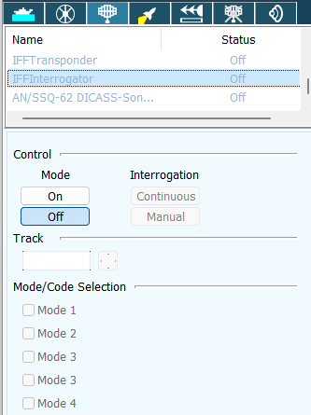
Gambar 84. IFF Interrogator – Sensor
Keterangan Pengaturan IFF Interrogator:
- IFF Interrogator Status: status IFF Interrogator dapat berupa On, Off, EMCON, Damaged.
- Control: digunakan untuk aktifasi interrogator (On/Off)
- Mode:
- Continuous: pada mode ini IFF interrogator akan terus melakukan penyisiran 360°, untuk memeriksa sekaligus meng-interogasi target yang ditemukan.
- Manual: Wasdal harus memilih target yang akan di-interogasi
- Track: digunakan untuk memilih track yang akan di-interogasi, dapat berupa inputan track number atau menggunakan tombol hook.
- Mode/Code Selection: untuk memilih mode yang diinginkan, pilihan kode hanya akan muncul jika pengaturan filter IFF Instruktur sudah diaktifkan.

- ESM Sensor Control
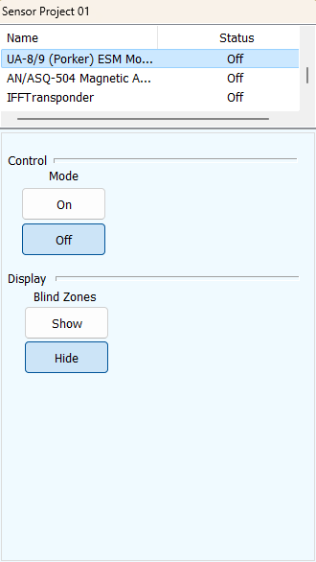
Gambar 85. ESM Sensor Control – Sensor
Setiap platform setidaknya memiliki sistem Electronic Support Measure (ESM) yang terpasang, ESM ini hanya sekedar tampilan. Jika ESM diaktifkan tidak akan muncul garis ESM pada sistem. ESM akan menyediakan beberapa informasi berikut:
- Name: merupakan daftar nama sensor yang tersedia.
- Status: berisi informasi status dari ESM yang dipilih, statusnya antara lain On, Off, Too Deep, atau Damaged.
- Control: digunakan untuk menyalakan atau mematikan ESM. Panel Control ini tidak akan berfungsi jika status ESM Damaged atau Too Deep.
- Display: Display digunakan untuk menampilkan atau menyembunyikan Blind Zones. Blind zone digambarkan dalam segmen warna hijau. Emitters yang berada dalam blind zone ESM tidak dapat dideteksi oleh ESM.

- Sonar
Digunakan untuk memilih dan mengatur sonar yang ada pada ownship. Sonar dengan status damaged tidak akan mampu untuk mendeteksi target. Sedangkan sonar dengan status EMCON hanya dapat melakukan passive detections, sampai status EMCON dibatalkan.
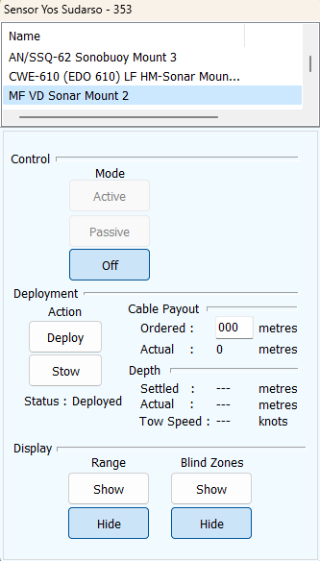
Gambar 86. Sonar – Sensor

Sonar Panel Control menampilkan informasi berikut:
- Control: digunakan untuk mengendalikan mode dan range.
- Mode: tombol-tombol mode ini digunakan untuk mengaktifkan sonar sesuai dengan mode operasi yang diinginkan yaitu, Active, Passive atau Off.
- Range (kyds): tombol ini digunakan untuk memasukkan interval waktu dari pengaturan watch range sonar yang sedang aktif.
- Deployment:digunakan untuk deploy sonar, tetapi tidak untuk hull-mounted sonars.
- Action: Digunakan mengatur status deployment sonar terpilih. Wasdal dapat memilih Deploy atau Stow.
- Cable Payout: digunakan untuk menentukan kedalaman sonar berdasarkan kecepatan platform (khusus digunakan untuk sonar dengan kabel).
- Deploy status: menampilkan status deployment sonar. Status yang ditampilkan hanya untuk sonar variable depth, towed array dan dipping sonar.
- Depth:
- Settled: digunakan untuk menampilkan towed arrays, kedalaman sonar ketika semua kabel sudah payed out.
- Actual: kedalaman sonar saat ini.
- Tow Speed: Digunakan untuk kecepatan platform yang menggunakan sonar yang ditarik.
- Display :
- Range : digunakan untuk menampilkan (Show) atau menyembunyikan (Hide) lingkar jangkauan sonar terpilih pada tactical display. Target yang berada diluar jangkauan tidak dapat terdeteksi oleh sonar.
- Blind zones: digunakan untuk menampilkan (Show) atau menyembunyikan (Hide) daerah blind zone dari jangkauan sonar terpilih. Target yang berada di daerah blind zone tidak dapat terdeteksi sonar.

- Magnetic Anomaly detector Sensor
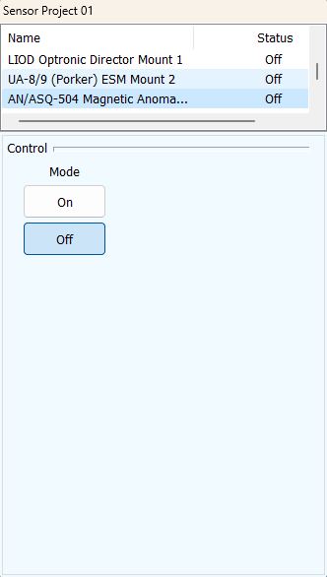
Gambar 87. Magnetic Anomaly Detector Sensor
Magnetic Anomaly Detector (MAD) sensor akan menampilkan Name dan Status dari sensor ini. Status yang dimiliki MAD antara lain Off, On, dan Damaged. Pada panel ini hanya tersedia Control On dan Off untuk menyalakan atau mematikan sensor.
Tactical Display Information:
Track yang terdeteksi oleh sensor MAD, pada tactical display akan dilambangkan dengan simbol anotasi yang terletak di sebelah kiri tengah atas dari platform yang terdeteksi. Wasdal akan menerima pesan peringatan bila memperoleh kontak MAD.

- Electro-Optical dan Visual Detector
Panel Electro-Optical (EO) dan Visual Detector menampilkan identifikasi dan status dari sensor ini. Track yang terdeteksi secara visual (yaitu dengan EO, visual, IR atau sensor laser) akan ditandai pada tactical display dengan simbol yang berada pada posisi platform tersebut terdeteksi.
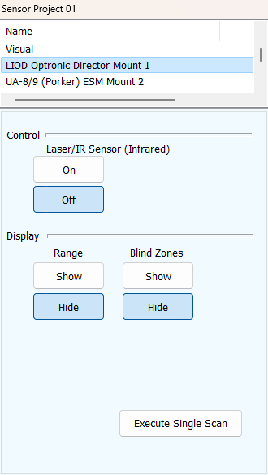
Gambar 88. Electro-Optical Sensor

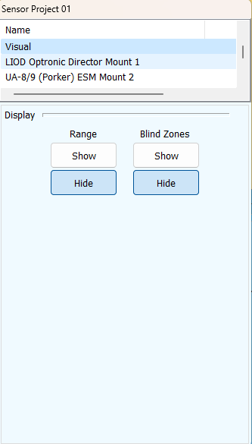
Gambar 89. Visual Detector Sensor
Sensor Control dari EO dan Visual akan menampilkan:
- Name: kolom ini akan menampilkan nama sensor yang tersedia
- Status: Kolom ini menampilkan status operasional dari sensor, antara lain On, Off, EMCON, Too Deep, dan Damaged
- Control: (hanya berlaku untuk EO sensor)
- Mode: kontrol sensor ini menggunakan switch On/Off untuk menyalakan atau mematikan. Control mode tidak akan aktif jika status sensor Damaged atau Too Deep.
- Periscope: kontrol periscope hanya tersedia untuk platformsub-surface. Apabila periscope berada di atas atau platformsub-surface berada di permukaan, EO sensor secara otomatis akan dinyalakan. Apabila periscope berada dibawah atau platform berada di dalam laut, sensor EO secara otomatis akan dimatikan.

- Weapon
Tombol Weapon akan menampilkan window Weapon. Pada window Weapon terdapat daftar semua senjata yang terpasang pada hooked platform.
- TARH SS – Missile
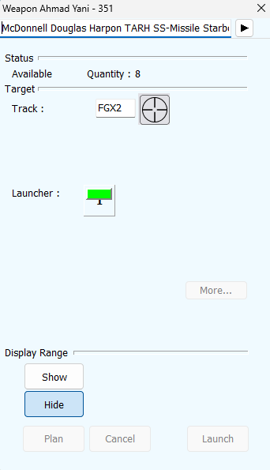
Gambar 90. TARH SS - Missile
- Status : Menampilkan status senjata yang dipilih, dapat berupa available, unavailable atau damaged.
Quantity: menampilkan jumlah missile yang tersedia untuk platform.
- Target : Menampilkan informasi nomor track (target) yang dipilih.
- Launcher : Merupakan tombol peluncur yang digunakan untuk memilih missile. Terdapat indikator warna :
- Hijau : Menunjukkan indikator launcher avaible.
- Merah berkedip: Menunjukkan indikator launcher yang telah dipilih.
- Abu-abu : Menunjukkan indikator launcher unavaible.
- Plan : digunakan untuk melakukan rencana penembakan pada missile engagement. Tombol ‘Plan’ akan aktif jika salah satu launcher telah dipilih.
- Cancel : digunakan untuk membatalkan penembakan dan membatalkan launcher yang telah dipilih.

- IRH SA – Missile
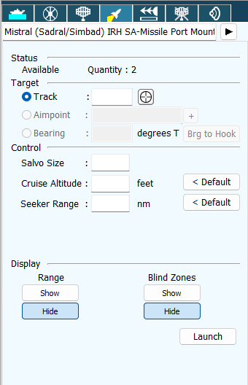
Gambar 91. IRH SA – Missile
- Status : Menampilkan status senjata yang dipilih, dapat berupa available, unavailable atau damaged.
Available Quantity : menampilkan jumlah missile yang tersedia untuk platform.
- Control :
Salvo Size : Digunakan untuk mengatur jumlah Missile yang akan ditembakkan
- Target :
- Track : Digunakan untuk memilih Track target.
- Course : Arah target.
- Ground Speed : Kecepatan target.
- Altitude : Ketinggian target.
- Priority : Digunakan untuk menampilkan Priority
- Status : Digunakan untuk menampilkan Status
- Time to wait : Digunakan untuk menampilkan Time to wait
- Time to intercept : Digunakan untuk menampilkan Time to intercept
- Display :
- Range : digunakan untuk menampilkan (Show) atau menyembunyikan (Hide) lingkar jangkauan Missile pada Tactical Display.
- Blind Zone : digunakan untuk menampilkan (Show) atau menyembunyikan (Hide) Area Blind Zone dari Missile.
- Plan : digunakan untuk melakukan rencana penembakan pada missile engagement. Tombol ‘Plan’ akan aktif jika salah satu launcher telah dipilih.
- Cancel : digunakan untuk membatalkan penembakan dan membatalkan launcher yang telah dipilih.
- Launch : digunakan untuk menembakkan Missile.
- SARH SA – Missile
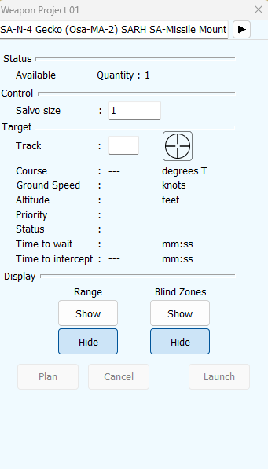
Gambar 92. SARH SA – Missile
- Status : Menampilkan status senjata yang dipilih, dapat berupa available, unavailable atau damaged.
Available Quantity : menampilkan jumlah missile yang tersedia untuk platform.
- Control :
Salvo Size : Digunakan untuk mengatur jumlah Missile yang akan ditembakkan

- Target :
- Track : Digunakan untuk memilih Track target.
- Course : Arah target.
- Ground Speed : Kecepatan target.
- Altitude : Ketinggian target.
- Priority : Digunakan untuk menampilkan Priority
- Status : Digunakan untuk menampilkan Status
- Time to wait : Digunakan untuk menampilkan Time to wait
- Time to intercept : Digunakan untuk menampilkan Time to intercept
- Display :
- Range : digunakan untuk menampilkan (Show) atau menyembunyikan (Hide) lingkar jangkauan Missile pada Tactical Display.
- Blind Zone : digunakan untuk menampilkan (Show) atau menyembunyikan (Hide) Area Blind Zone dari Missile.
- Plan : digunakan untuk melakukan rencana penembakan pada missile engagement. Tombol ‘Plan’ akan aktif jika salah satu launcher telah dipilih.
- Cancel : digunakan untuk membatalkan penembakan dan membatalkan launcher yang telah dipilih.
- Launch : digunakan untuk menembakkan Missile.

- YAKHONT
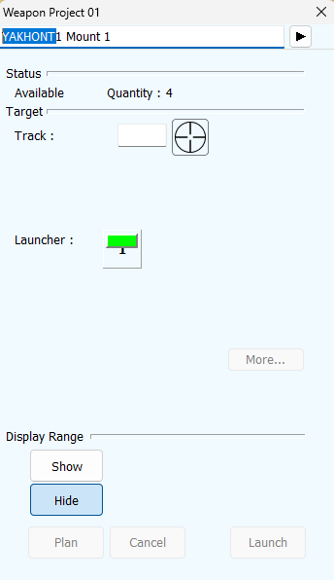
Gambar 93. YAKHONT
- Status : Menampilkan status senjata yang dipilih, dapat berupa available, unavailable atau damaged.
Quantity: menampilkan jumlah missile yang tersedia untuk platform.
- Target : Menampilkan informasi nomor track (target) yang dipilih.
- Launcher : Merupakan tombol peluncur yang digunakan untuk memilih missile. Terdapat indikator warna :
- Hijau : Menunjukkan indikator launcher avaible.
- Merah berkedip: Menunjukkan indikator launcher yang telah dipilih.
- Abu-abu : Menunjukkan indikator launcher unavaible.
- Plan : digunakan untuk melakukan rencana penembakan pada missile engagement. Tombol ‘Plan’ akan aktif jika salah satu launcher telah dipilih.
- Cancel : digunakan untuk membatalkan penembakan dan membatalkan launcher yang telah dipilih.

- Wire-Guided Torpedoes
Wire-Guided Torpedoes merupakan torpedo yang dilakukan dengan menggunakan kabel (Wire). Kerusakan kabel torpedo dapat disimulasikan pada Latihan jika arah heading kapals aat ini berbeda dengan heading kapal saat penembakan. Saat kabel torpedo mengalami kerusakan, perilaku torpedo akan sama dengan acounstic homing torpedo.
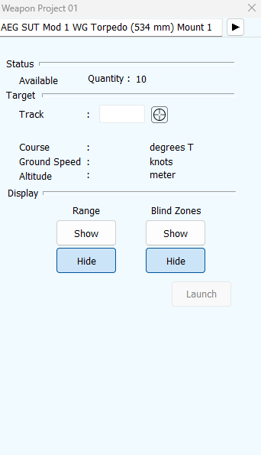
Gambar 94. Wire-Guided torpedoes window
- Status : menampilkan status senjata yang dipilih, yaitu: available, unavailable, atau damaged.
Quantity : menampilkan jumlah Amonisi Torpedo yang tersedia untuk platform.
- Target: menampilkan informasi yang berkaitan dengan target yaitu:
- Track: digunakan untuk memilih track target.
- Course : menampilkan arak gerak target.
- Ground Speed : menampilkan kecepatan target.
- Altitude : menampilkan ketinggian target.
- Display :
- Range : digunakan untuk menampilkan (Show) atau menyembunyikan (Hide) lingkar jangkauan Torpedo pada Tactical Display.
- Blind zones : digunakan untuk menampilkan (Show) atau menyembunyikan (Hide) Area Blind Zone dari Torpedo.
- Launch : tombol yang digunakan untuk menembakkan torpedo.

- Wake-Homing Torpedoes
Wake-homing torpedoes hanya dapat digunakan pada mode Bearing-Only Launches (BOL). Target diakuisisi oleh torpedo jika memenuhi kondisi:
- Jalur torpedo berpotongan dengan jalur cepat
- Jangkauan torpedo menuju kapal lebih kecil dari deteksi torpedo yang telah ditetapkan
- Kapal target sedang berjalan.
Saat akuisisi target, torpedo akan menghitung perpotongan araqh gerak pada target dengan mode pencarian. Wake-homing torpedoes akan ditembakkan dengan kecepatan maksimum dan memotong jalur target dengan kecepatan tinggi.
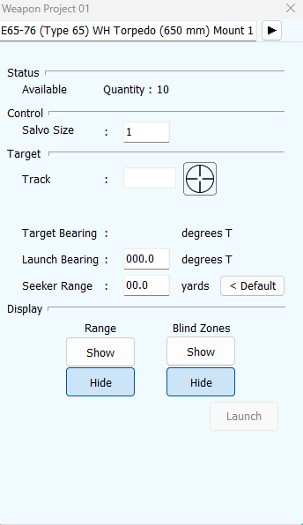
Gambar 95. Wake-homing torpedoes window

Keterangan panel:
- Status : menampilkan status senjata yang dipilih, yaitu: available, unavailable, atau damaged.
Quantity : menampilkan jumlah Amonisi Torpedo yang tersedia untuk platform.
- Control : berisi pengaturan:
Salvo Size : digunakan mengatur jumlah salvo.
- Target : menampilkan informasi yang berkaitan dengan target yaitu:
- Track : digunakan untuk memilih track target.
- Target Bearing : digunakan untuk menentukan baringan target.
- Launch Bearing: digunakan untuk melakukan inisialisasi baringan target
- Seeker Range: digunakan untuk menentukan jarak seeker range.
- Display: menampilkan (Show) atau menyembunyikan (Hide) informasi mengenai:
- Range : digunakan untuk menampilkan (Show) atau menyembunyikan (Hide) lingkar jangkauan Torpedo pada Tactical Display.
- Blind Zones : digunakan untuk menampilkan (Show) atau menyembunyikan (Hide) Area Blind Zone dari Torpedo.
- Launch : tombol yang digunakan untuk menembakkan torpedo.

- Air-Dropped Torpedoes
Air-dropped torpedoes dibawa oleh platform udara (helicopter atau pesawat patrol maritim). Saat dijatuhkan pada circle guidance, torpedo akan menyelam dan mencari posisi target. Setelah terdeteksi, torpedo akan menuju target.
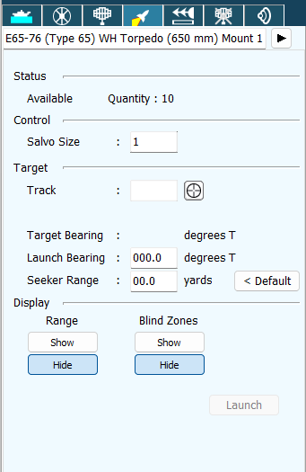
Gambar 96. Air-dropped torpedoes window

- Status : menampilkan status Torpedo yang dipilih, yaitu: available, unavailable atau damaged.
Quantity : menampilkan jumlah amonisi Torpedo yang tersedia untuk platform.
- Target : menampilkan informasi yang berkaitan dengan target yaitu:
- Track : digunakan untuk memilih Target.
- Course : menampilkan arak gerak target.
- Ground Speed : menampilkan kecepatan target.
- Depth : menampilkan kedalaman target.
- Tombol Launch without target
- Control : berisi pengaturan:
(a) Search Radius : digunakan untuk mengatur radius pencarian.
(b) Search Depth : digunakan untuk mengatur kedalaman pencarian.
(c) Safety Ceiling : digunakan mengatur keamanan tinggi permukaan.
Tombol default pada masing-masing parameter digunakan untuk menentukan nilai default.
- Launch Bearing : menampilkan data sebagai berikut:
Use launch platform heading (hanya pada platform helikopter). Jika checkbox dicentang, maka torpedo akan mengikuti arah gerak dari platform yang di-deploy. Jika checkbox tidak dicentang, maka nilai pada bearing dapat diisi untuk menentukan arak gerak dari torpedo.
- Display : menampilkan (Show) atau menyembunyikan (Hide) informasi mengenai:
- Range : digunakan untuk menampilkan (Show) atau menyembunyikan (Hide) lingkar jangkauan Torpedo pada Tactical Display.
- Blind Zones : digunakan untuk menampilkan (Show) atau menyembunyikan (Hide) Area Blind Zone dari Torpedo.
- Drop : Tombol yang digunakan untuk menjatuhkan torpedo.

- Straight Running Torpedoes
Straight-Running Torpedoes hanya ditembakkan pada RT (Real Time) atau NRT (Non Real Time) point tracks. Straight-Running Torpedoes ditembakkan pada perpotongan arah gerak target berdasarkan kecepatan dan waktu penembakkan. Straight-Running Torpedoes berjalan pada jalur yang lurus hingga torpedo kehabisan bahan bakar atau menabrak benda. Torpedo akan mencapai platform target jika jangkauan menuju platform kurang dari batas jarak yang dicapai.
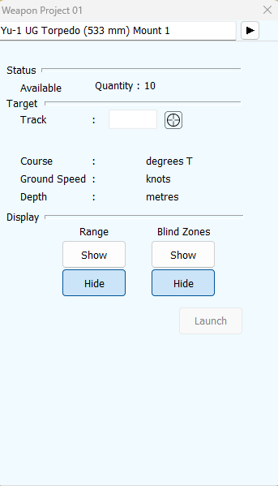
Gambar 97. Straight Running Torpedoes window

Keterangan panel:
- Status : menampilkan status senjata yang dipilih, yaitu: available, unavailable, atau damaged.
Quantity : menampilkan jumlah Amonisi yang tersedia untuk
platform.
- Target : menampilkan informasi yang berkaitan dengan target yaitu:
- Track : digunakan untuk memilih track target.
- Course : menampilkan arak gerak target.
- Ground Speed : menampilkan kecepatan target.
- Depth : menampilkan kedalaman target.
- Display: menampilkan (Show) atau menyembunyikan (Hide) informasi mengenai:
- Range : digunakan untuk menampilkan (Show) atau menyembunyikan (Hide) lingkar jangkauan Torpedo pada Tactical Display.
- Blind Zones : digunakan untuk menampilkan (Show) atau menyembunyikan (Hide) Area Blind Zone dari Torpedo.
- Launch : tombol untuk menembakkan torpedo.

- MK – Mine
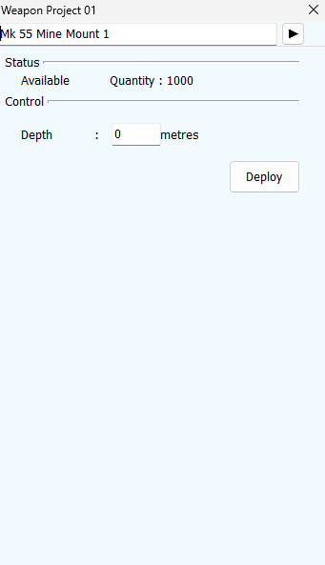
Gambar 98. MK - Mine window
Keterangan panel:
- Status : menampilkan status senjata yang dipilih, yaitu: available, unavailable, atau damaged.
Quantity : menampilkan jumlah Amonisi yang tersedia untuk platform.
- Control : Tombol Depth, digunakan untuk pengaturan kedalaman.
- Deploy : Tombol untuk meletakkan ranjau.

- MK – Depth
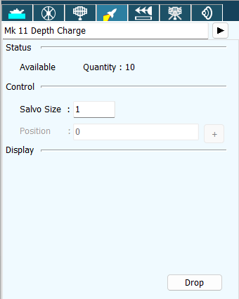
Gambar 99. MK - Depth window
Keterangan panel:
- Status : menampilkan status senjata yang dipilih, yaitu: available, unavailable, atau damaged.
Quantity : menampilkan jumlah Amonisi yang tersedia untuk platform.
- Control : berisi pengaturan Salvo size dan posisi
- Drop : Tombol untuk meletakkan ranjau.

- Gun/Rocket Operation – Automatic/Manual Mode
Penggunaan senapan dan roket disimulasikan sebagai senjata point-effect yang tidak dideteksi oleh sensor sehingga target dapat terkena tembakan secara seketika.
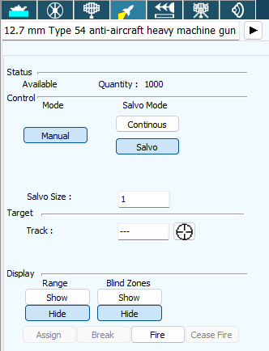
Gambar 100. Gun/Rocket Operation Window

Keterangan panel:
- Status: menampilkan status Amonisi yang dipilih, yaitu: available, unavailable, atau damaged.
- Quantity: menampilkan jumlah Amonisi yang tersedia untuk platform.
- Control: berisi pengaturan:
- Mode: digunakan untuk memilih mode Automatic, Manual atau NGS.
- Salvo Mode: digunakan untuk memilih mode tembakan Continous Salvo.
- Salvo Size: digunakan untuk menentukan jumlah Amonisi Salvo.
- Target: Track digunakan untuk memilih track target.
- Display:
- Range: digunakan untuk menampilkan (Show) atau menyembunyikan (Hide) lingkar jangkauan Senjata pada Tactical Display.
- Blind zones: digunakan untuk menampilkan (Show) atau menyembunyikan (Hide) Area Blind Zone dari Senjata.
- Assign: digunakan untuk memilih Fire Control Radar.
- Break: untuk membatalkan engagement pada Fire Control Radar yang digunakan.
- Fire: digunakan untuk melakukan penembakan.
- Cease Fire:digunakan untuk menghentikan penembakan.

- Gun Operation – NGS Mode
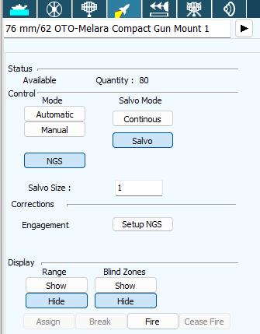
Gambar 101. Gun Operation Window
Keterangan panel:
- Status: menampilkan status Amonisi yang dipilih, yaitu: available, unavailable, atau damaged.
- Quantity: menampilkan jumlah Amonisi yang tersedia untuk platform.
- Control: berisi pengaturan:
- Mode: digunakan untuk memilih mode Automatic, Manual atau NGS.
- Salvo Mode: digunakan untuk memilih mode tembakan Continous Salvo.
- Salvo Size: digunakan untuk menentukan jumlah Amonisi salvo.
- Correction (untuk mode NGS): Setup NGS: digunakan untuk mengatur posisi NGS pada peta, tampil pop up NGS Gun Setup.

- Display:
- Range: digunakan untuk menampilkan (Show) atau menyembunyikan (Hide) lingkar jangkauan Senjata pada Tactical Display.
- Blind zones: digunakan untuk menampilkan (Show) atau menyembunyikan (Hide) Area Blind Zone dari Senjata.
- Assign: digunakan untuk memilih Fire Control Radar.
- Break: untuk membatalkan engagement pada Fire Control Radar yang digunakan.
- Fire: digunakan untuk melakukan penembakan.
- Cease Fire:digunakan untuk menghentikan penembakan.
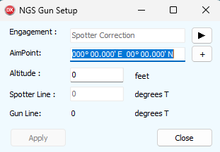
Gambar 102. NGS Gun Setup

- Countermeasure
Tombol Countermasure digunakan untuk menampilkan daftar dan pengaturan countermeasure.
- Towed Acoustic Decoy
Panel Towed Acoustic Decoy digunakan untuk mengatur Countermeasure pada panel Towed Acoustic Decoy yang menampilkan pengaturan Deployment, Control, Mode serta Filter Setting.
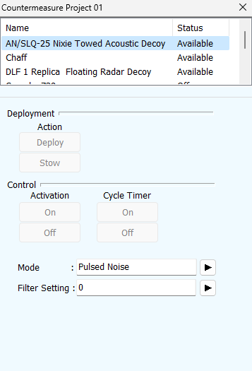
Gambar 103. Towed Acoustic Decoy

- Chaff
Panel Chaff pada Countermeasure digunakan untuk mengatur dan menampilkan Distraction, Enabled, Chaff Type, Quantity, Bloom Range, Bloom Altitude, Salvo Size, Delay, Seduction, Copy to All Launchers serta Launch Distraction.
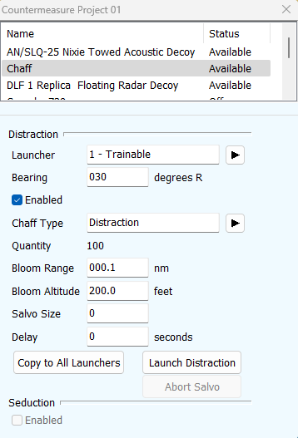
Gambar 104. Chaff

- Floating Radar Decoy
Panel Floating Radar Decoy pada Countermasure digunakan untuk menampilkan dan mengatur Deyploment yang berisikan Quantity.
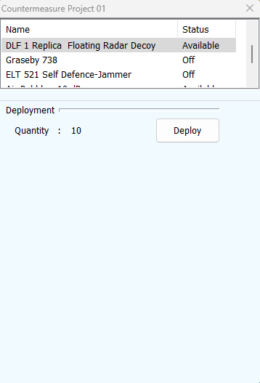
Gambar 105. Floating Radar Decoy

- Graseby
Panel Graseby pada Countermasure digunakan untuk menampilkan dan mengatur Control, Bearing, Spot Number dan Deyploment.
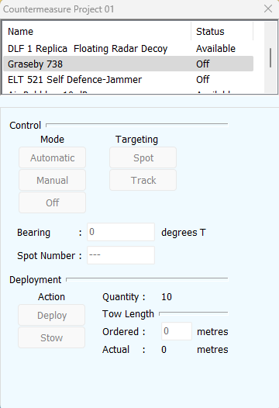
Gambar 106. Graseby

- Self Defence-Jammer
Panel Self Defence-Jammer pada Countermasure digunakan untuk menampilkan dan mengatur Control, Bearing dan Spot Number.
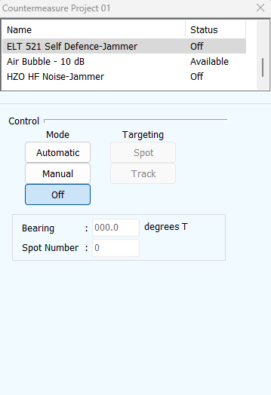
Gambar 107. Self Defence-Jammer

- Air Bubble
Panel Air Bubble pada Countermasure digunakan untuk menampilkan dan mengatur Deyploment yang memuat pengaturan Type dan Quantity.
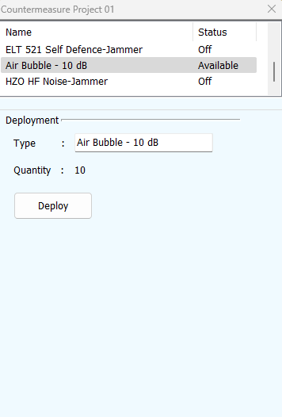
Gambar 108. Air Bubble

- Noise Jammer
Panel Noise Jammer pada Countermasure digunakan untuk menampilkan dan mengatur Control, Mode, Bearing, Center Frequancy serta Bandwidth.
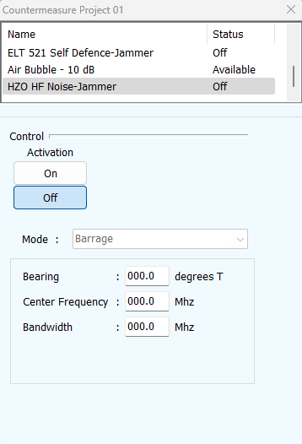
Gambar 109. Noise Jammer

- Fire Control Radar
Digunakan untuk pengaturan Fire Control Radar.
- EMCON
Tombol EMCON akan membuka window EMCON yaqng digunakan untuk pengaturan status EMCON untuk platform aktif atau seluruh group platform. Panel EMCON akan menampilkan informasi untuk platform yang dikendalikan dengan status EMCON:
- Active Sensors
- Radar Jammers (Radar Noise Jammer dan self-defence Jammers)
- Active Acoustic Decoys
- Communications
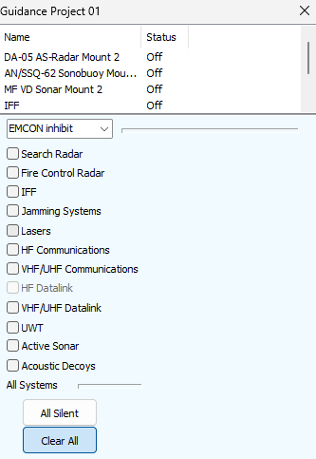
Gambar 110. EMCON

- Logistic Calculation
Pengaturan Logistic digunakan untuk perhitungan penggunaan kebutuhan logistic. Menu ini dapat diakses melalui menu platform Control > Logistic Calculation.
- Icon Calculation
Digunakn untuk melakukan perhitungan kebutuhan logistic.
- Icon >>
Digunakan untuk menampilkan Details Route Logistic yang telah ditentukan.
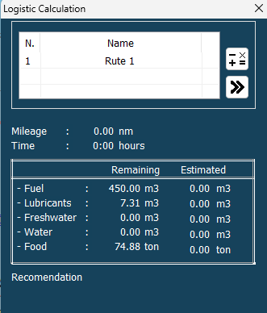
Gambar 111. Logistic calculation
- Full Screen
Tombol Full Screen digunakan untuk menampilkan peta dalam satu layar penuh.

View
Tombol View akan menampilkan sub menu View pada toolbar samping, yang digunakan untuk pengaturan platform secara umum. Sub menu Platform Info terdiri dari Tote Display, Full Screen dan Rotate Screen.
- Tote Display
Tombol Tote Display digunakan untuk menampilkan window Tote Display atau menyembunyikan window Tactical Display.
- Full Screen
Tombol Full Screen digunakan untuk menampilkan peta dalam satu layar penuh.
- Rotate Screen
Digunakan untuk memutar layar Display 180°.

Help
Tombol Help akan menampilkan sub menu Help pada toolbar samping, yang digunakan untuk pengaturan platform secara umum. Sub menu Help terdiri dari Manual, Keyboard serta Full Screen.
- Manual
- Keyboard
Digunakan untuk menampilkan Keyboard pada layar.
- Full Screen
Tombol Full Screen digunakan untuk menampilkan peta dalam satu layar penuh.

Map
Map digunakan untuk menampilkan peta pada Wasdal.
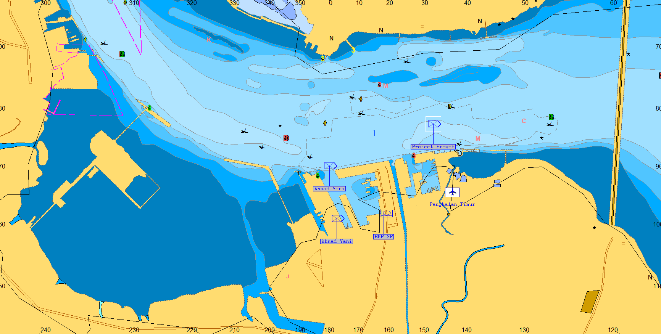
Gambar 112. Map pada tampilan Symbol View
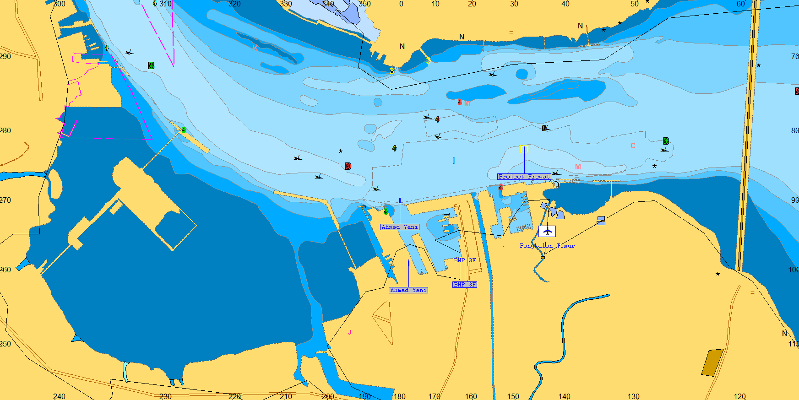
Gambar 113. Map pada tampilan Dimension View

Status Bar
Bar Status digunakan untuk menampilkan informasi terkait status pada jalannya latihan.
Gambar 114. Bar Status
Keterangan Bar Status dari kiri ke kanan
- Arah gerak (°T) dan kecepatan (kts) platform yang di control.
- Arah angin dan kecepatannya (true atau relative, dalam m/s).
- Skala jarak dan range ring (nm) yang ada pada gambar tactical (n/m).
- Posisi cursor mouse dalam latitude dan longitude.
- Posisi cursor mouse dalam CCG (koordinat kartesian).
- Entities menampilkan jumlah total platform yang aktif.
- Status menampilkan kecepatan latihan yang sedang berlangsung. Saat kecepatan latihan normal, maka status yang tertera adalah Normal. Jika variasi kecepatan seperti 1x, 2×, 4×, 8×, 16× atau 32x dipilih maka kecepatan tersebut yang akan muncul sebagai status dan akan di highlight kuning. Saat jeda latihan, status akan menampilkan status FROZEN dengan highlight merah.
- Date/Time Group menunjukkan catatan tanggal dan waktu latihan.

Tote Display
Tote Display pada Wasdal digunakan untuk menampilkan status dari platform yang sedang dikendalikan.
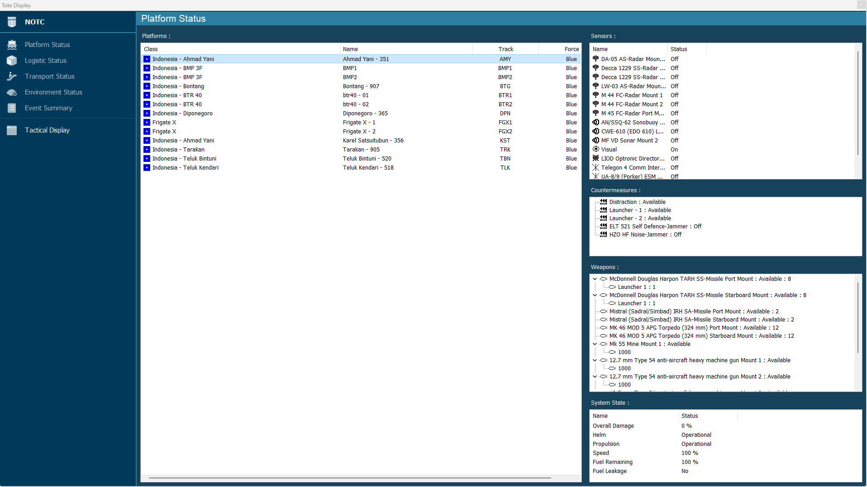
Status
View
Gambar 115. Tote Display
Tabel 6. Keterangan Tote Display
Status | Platform Status
 | Logistic Status
 | Transpot Status
 | Enviroment Status
 | Event Summary
View | Tactical Display

Status
Panel Status akan menampilkan informasi status yang meliputi Platform Status, Logistic Status, Transport Status, Enviroment Status dan Event Summary.

a. Platform Status
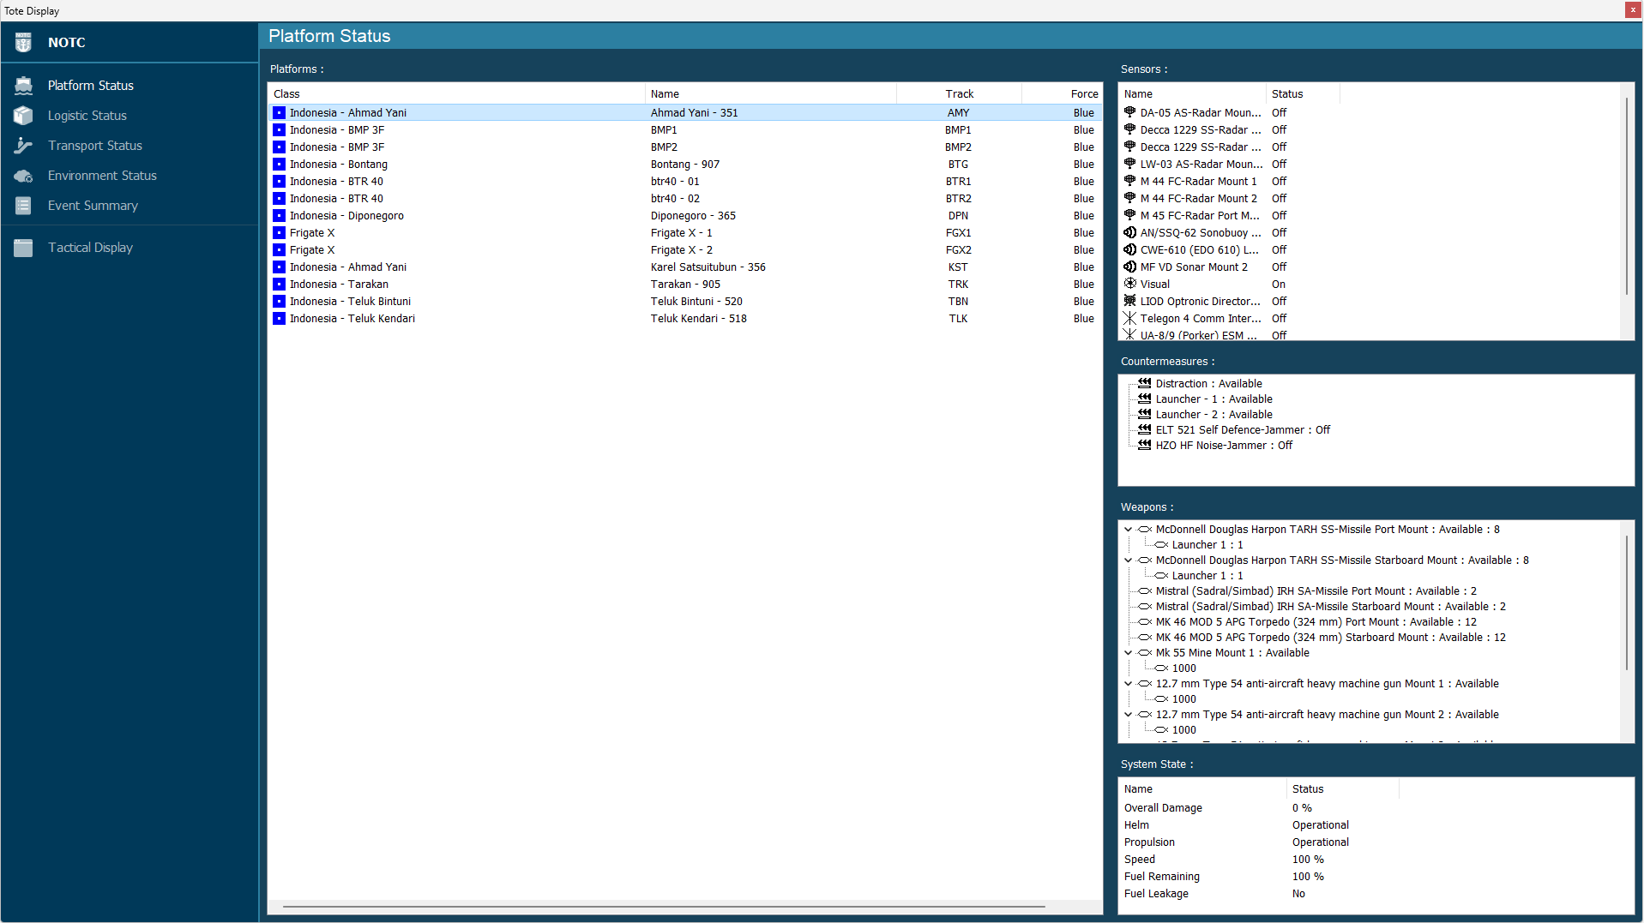
Gambar 116. Platform Status
- Platform Status Window
- Force Color
- Class Name
- Name
- Track
- Force Name
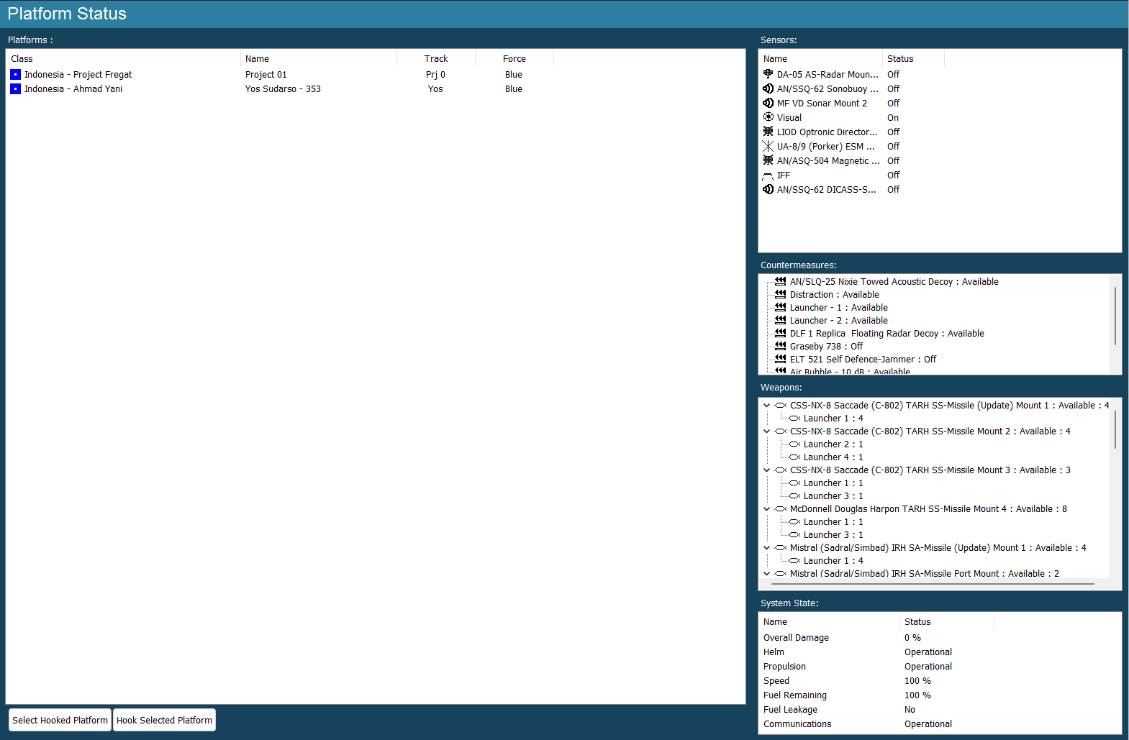
Gambar 117. Platform Status window
- Sensor Status Window
Menampilkan informasi status untuk semua sensor aktif, sensor pasif dan sonobuoy yang terpasang pada platform yang dikendalikan.
- Name: Jenis sensor
- Status: On/Off
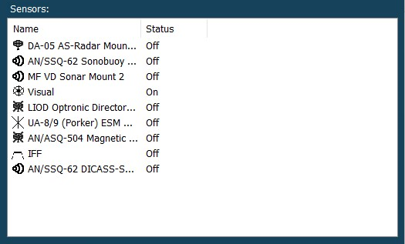
Gambar 118. Sensor Status window
- Countermeasures Status Window
Menampilkan infromasi status countermeasures yang terpasang pada platform yang sedang dikendalikan.
- Name (Jenis Countermeasures).
- Status (Stowed, Deployed, dll)
- Quantity Avaible
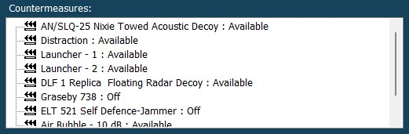
Gambar 119. Countermeasures Status window

- Weapons Status Window
Menampilkan infromasi status semua persenjataan yang ada pada platform yang sedang dikendalikan.
- Weapon Name
- Quantity Avaible
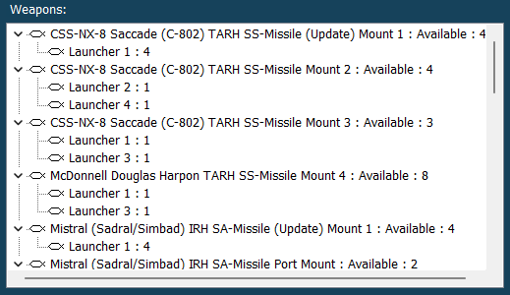
Gambar 120. Weapons Status window
- System State Status Window
Menampilkan informasi status sistem dari platform yang dijalankan. Informasi yang diberikan adalah sebagai berikut:
- Overal Demage : Menunjukkan presentasi kerusakan platform.
- Helm : Menunjukkan status kendali Platform.
- Propulsion : Menunjukkan status tenaga penggerak (mesin).
- Speed : Menunjukkan presentasi kecepatan platform.
- Fuel remaining : Menujukkan jumlah bahan bakar yang tersisa.
- Fuel Leakage : Menujukkan status kebocoran bahan bakar.
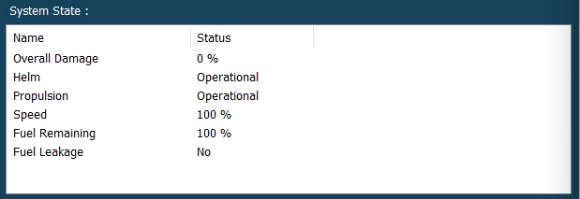
Gambar 121. System State Status window

Logistic Status
Panel Logistik Status digunakan untuk menampilkan informasi logistik dan mengontrol status logistik dari suatu kapal. Pada panel ini terdapat panel Logistik Transfer untuk melakukan transfer logistik. Untuk mengakses, pilih menu Status yang ada pada sisi kiri Tote Display kemudian pilih Logistic Status sehingga akan tampil daftar kapal beserta informasi logistik.
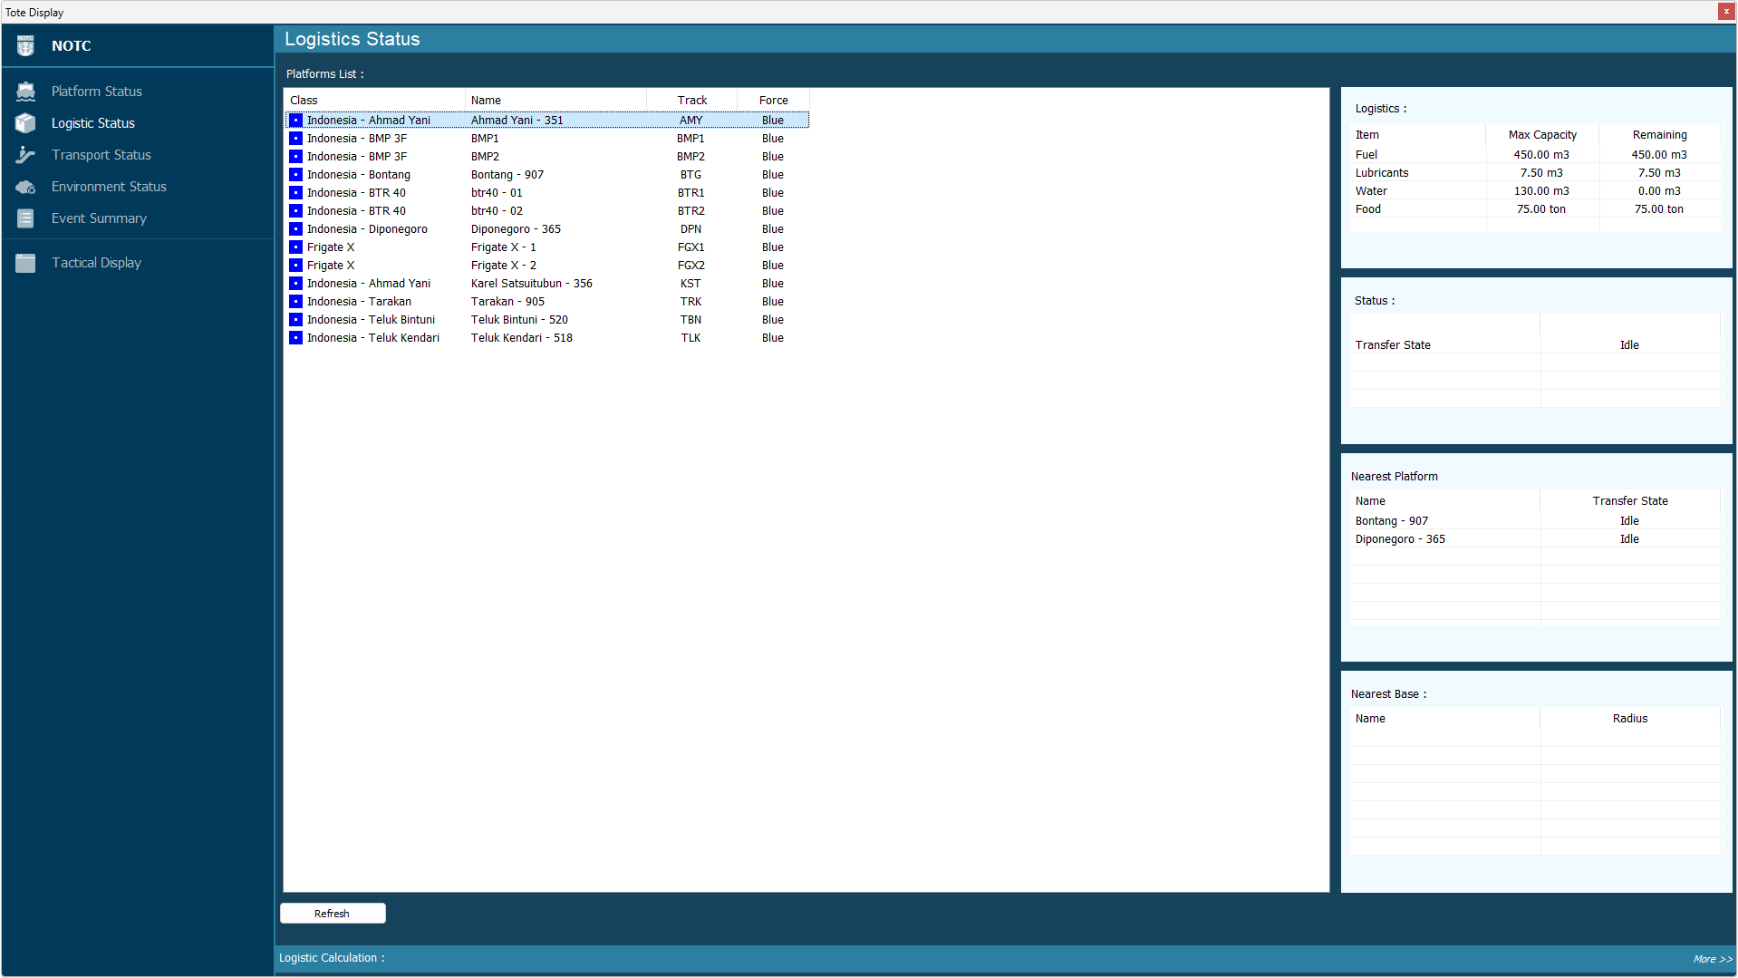
Gambar 122. Logistic Status
- Logistic Platform
Panel Logistik Status digunakan untuk menampilkan informasi logistik dan mengontrol status logistik dari suatu kapal.
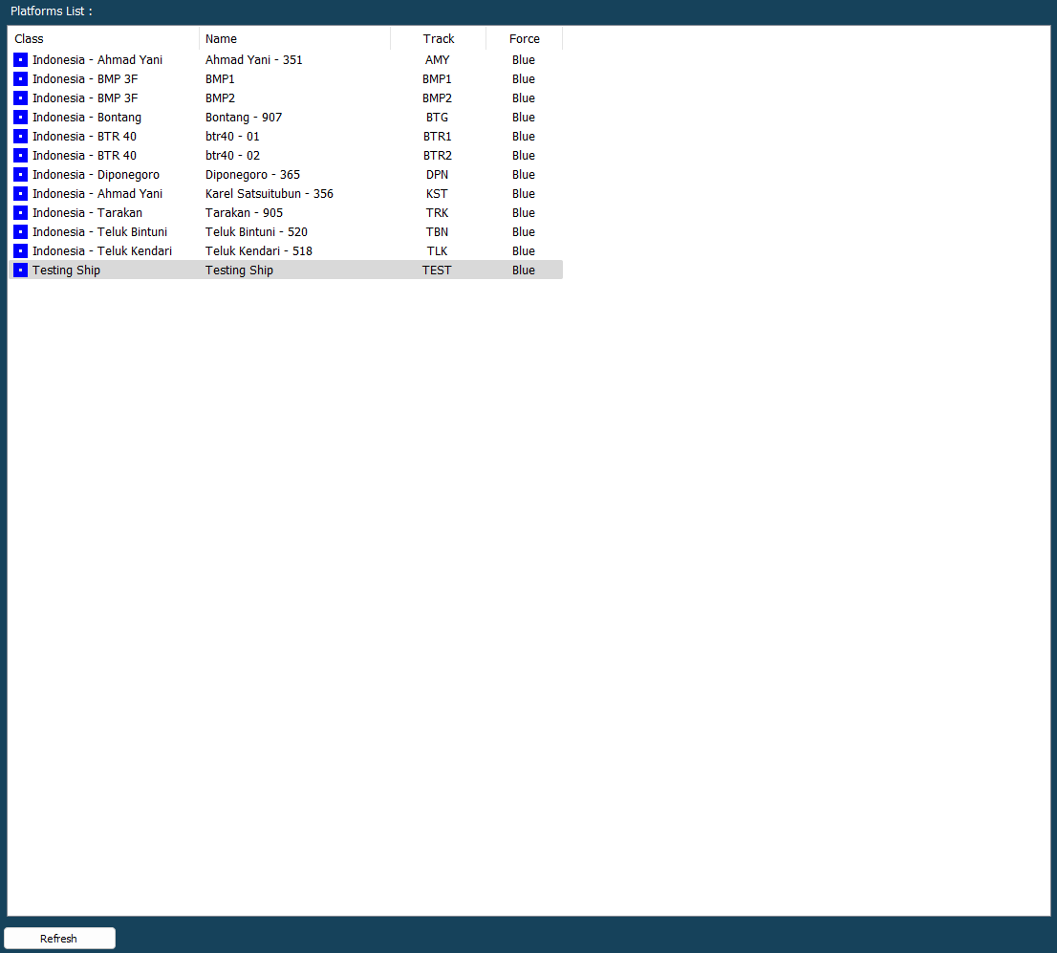
Gambar 123. Logistic Platform
- Logistic
Logistic menampilkan nama/jenis item, keterangan Max. Capacity dan Remaining-nya.
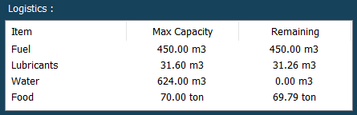
Gambar 124. Logistic
- Logistic Status
Logistic Status digunakan untuk menampilkan status Transfer State (Iddle atau Standby) pada panel logistic.
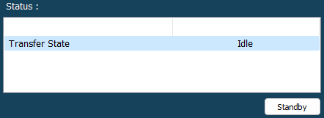
Gambar 125. Logistic Status
- Nearest Platform
Nearest Platform digunakan untuk menampilkan platform kapal yang berada didekat Platform yang dipilih.
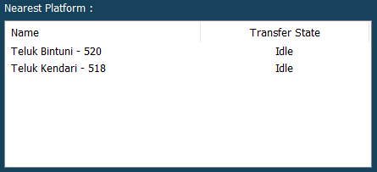
Gambar 126. Nearest Platform

- Nearest Base
Nearest Base digunakan untuk menampilkan pangkalan terdekat dari Platform yang dipilih.
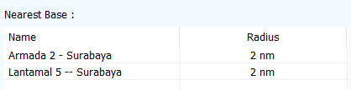
Gambar 127. Nearest Base
- Logistic calculation
Logistic Calculation digunakan untuk menunjukkan hasil perhitungan pada logistic yang sudah dibuat.
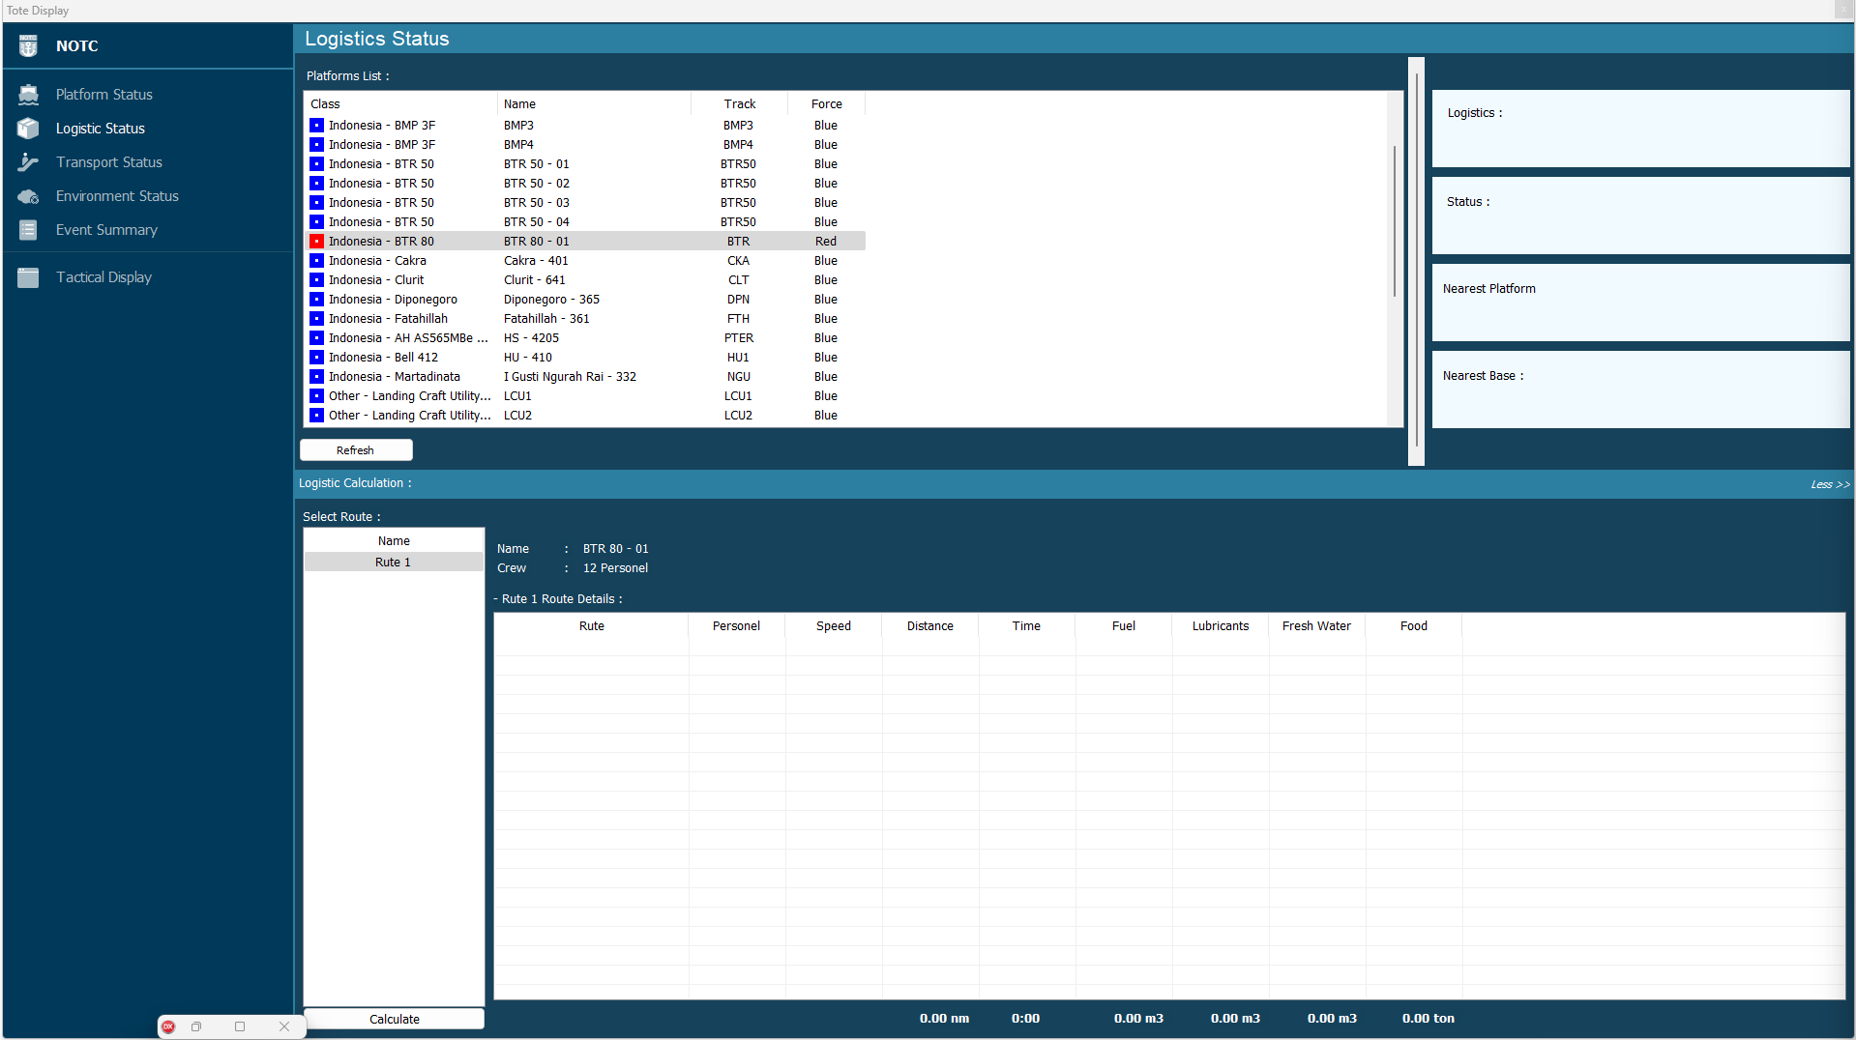
Gambar 128. Logistic Calculation

Transpot Status
Panel Transpot Status menampilkan informasi data yang terdapat dalam kapal yang dipilih di platform transpot status. Informasi yang terdapat pada panel ini antara lain platform transpot status, Maximum-Total Weight, Air Platform Carried, Personale Carried, landing Craft Carried serta Amphibious and Land Platform Carried.
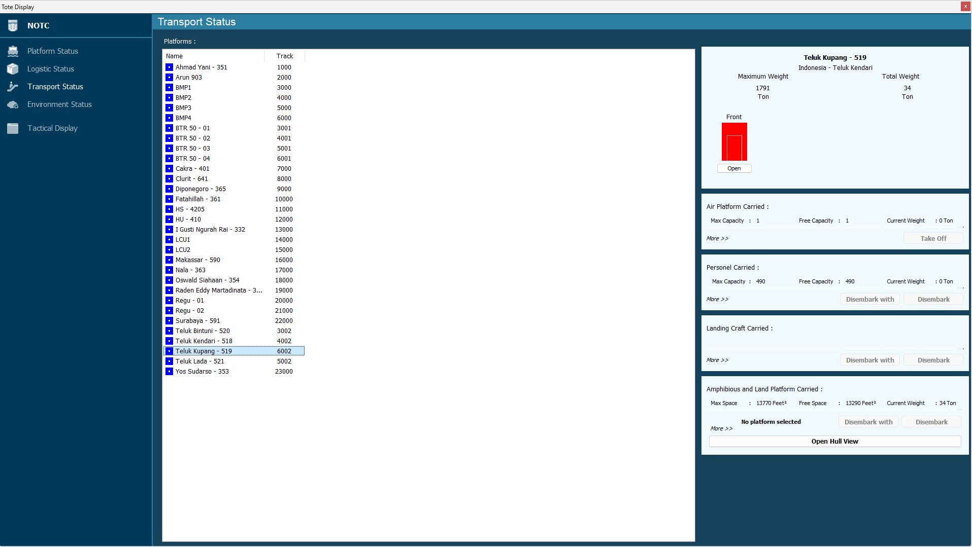
Gambar 129. Transpot Status
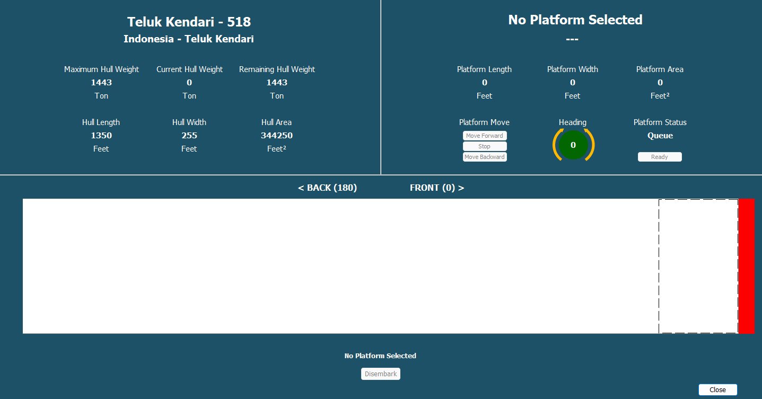
Gambar 130. Open Hull View

Environtment Status
Panel ini akan menampilkan informasi mengenai kondisi lingkungan di area latihan.
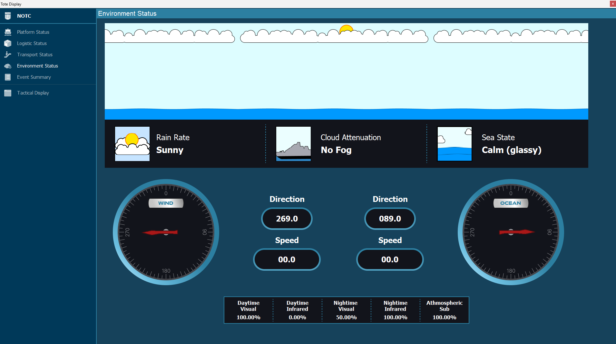
Gambar 131. Enviroment

Event Summary
Panel ini menampilkan rangkuman peristiwa selama latihan berlangsung. Untuk mengakses, pilih menu Status yang ada pada sisi kiri Tote Display kemudian pilih Event Summary. Informasi yang ditampilkan pada Event Summary yaitu Time, Platform Name, dan Actions.
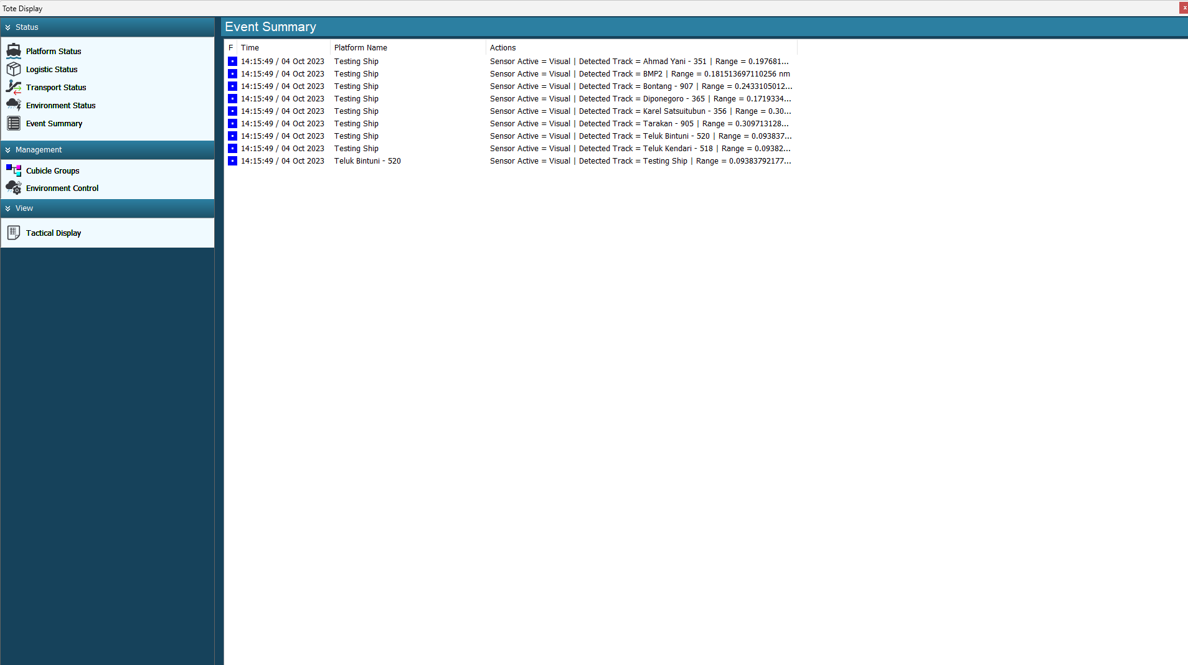
Gambar 132. Event Summary

View
Ikon ini digunakan untuk menampilkan tactical display. Untuk mengakses panel ini, pilih menu View > Tactical Display.

